UNIVERSIDAD DE LA INTEGRACIÓN DE LAS AMÉRICAS

FACULTAD DE INGENIERÍA

Implementación de una plataforma digital para la gestión, comercialización y validación de entradas orientada a la optimización del control de accesos y la administración de eventos de pequeña escala en Asunción, Paraguay, 2026.

Cátedra:
Proyecto y Construcción de Sistemas

Integrantes:
César Zaracho

Tutor/a:
Ing. Lucia Caballero

Asunción – Paraguay
2026

Índice
1. Introducción 1
2. Planteamiento del Problema 2
3. Justificación 3
4. Objetivos del Proyecto 4
4.1 Objetivo General 4
4.2 Objetivos Específicos 4
5. Marco Teórico 5
5.1 Transformación Digital 5
5.2 Sistemas de Gestión de Eventos 5
5.3 Códigos QR 5
5.4 Comercio Electrónico 5
5.5 Sistemas Web 5
6. Idea del Proyecto 6
7. Identificación de Usuarios 7
8. Alcance del Proyecto 8
Incluye 8
No incluye (fase inicial) 8
9. Modelo de Negocio 9
Planes de servicios 9
Fuentes de ingresos 9
Estructura de costos 10
Rentabilidad 10
10. Impacto Esperado 11
11. Conclusión 12

Introducción
En el contexto actual, la transformación digital se ha consolidado como un factor clave para mejorar la eficiencia y competitividad de las organizaciones. A nivel global, el uso de tecnologías digitales permite automatizar procesos, reducir costos operativos y optimizar la experiencia de los usuarios.
En Paraguay, muchos eventos académicos, culturales y recreativos continúan gestionándose mediante métodos tradicionales, especialmente en la venta y control de entradas. Esta situación genera inconvenientes como largas filas, errores en la validación, falta de control y riesgos de fraude.
En este contexto, el presente proyecto propone la implementación de una plataforma digital denominada EventWise, orientada a la gestión integral de eventos mediante el uso de tecnologías web, códigos QR y almacenamiento en la nube.

Planteamiento del Problema
La gestión tradicional de entradas en eventos de pequeña escala presenta múltiples limitaciones, entre las que se destacan:
- Procesos manuales ineficientes
- Largas filas en accesos
- Validaciones lentas y propensas a errores
- Riesgo de duplicación o falsificación de entradas
- Falta de control en tiempo real
- Escasa disponibilidad de información para la toma de decisiones
Estas problemáticas afectan directamente la experiencia del usuario y la eficiencia operativa de los organizadores, limitando la calidad del servicio ofrecido.

Justificación
La implementación de una plataforma digital como EventWise resulta fundamental para modernizar la gestión de eventos en Paraguay.
El sistema permitirá:
- Automatizar procesos de venta y validación
- Reducir tiempos de espera
- Minimizar errores humanos
- Mejorar la seguridad en el acceso
- Proporcionar datos útiles para análisis
Además, el sistema contempla la posibilidad de integración futura con sistemas de facturación electrónica conforme a normativas de la DNIT, permitiendo a los organizadores emitir comprobantes legales en caso de ser requerido.
De esta manera, el proyecto contribuye al proceso de digitalización en instituciones y organizaciones, alineándose con tendencias tecnológicas actuales.

Objetivos del Proyecto

Objetivo General
Desarrollar una plataforma web que permita gestionar y vender entradas digitales para eventos de pequeña escala de manera eficiente, segura y escalable.

Objetivos Específicos
- Implementar compra online con generación de códigos QR
- Permitir la gestión de múltiples eventos
- Reducir el tiempo de validación de accesos
- Proporcionar estadísticas básicas de ventas
- Garantizar una experiencia de usuario intuitiva
- Registrar transacciones básicas para control operativo

Marco Teórico

Transformación Digital
La transformación digital consiste en la integración de tecnologías digitales en los procesos organizacionales, con el objetivo de mejorar su eficiencia, productividad y competitividad.

Sistemas de Gestión de Eventos
Son plataformas tecnológicas que permiten organizar, planificar y controlar eventos, incluyendo funcionalidades como registro de usuarios, venta de entradas y control de accesos.

Códigos QR
Los códigos QR permiten almacenar información digital que puede ser leída rápidamente mediante dispositivos móviles, facilitando la validación rápida y segura de entradas.

Comercio Electrónico
El comercio electrónico permite la compra y venta de productos o servicios a través de internet. En este proyecto, se aplica en la venta de entradas digitales.

Sistemas Web
Son aplicaciones accesibles desde navegadores, permitiendo interacción en tiempo real sin necesidad de instalación.

Idea del Proyecto
EventWise es una plataforma web orientada a la gestión integral de eventos, que permite la creación, administración y venta de entradas digitales mediante códigos QR.
El sistema centraliza la información, facilitando a los organizadores el control de sus eventos y permitiendo a los usuarios adquirir entradas de forma rápida, segura y accesible.

Identificación de Usuarios
- Administrador:
Gestiona la plataforma y supervisa su funcionamiento
- Organizador:
Crea eventos, define precios y controla ventas.
- Cliente:
Compra entradas y accede al evento.
- Validador:
Verifica las entradas mediante escaneo QR.

Alcance del Proyecto

Incluye
- Gestión de múltiples eventos
- Venta de entradas digitales
- Generación de códigos QR
- Validación en tiempo real
- Registro de usuarios
- Registro de transacciones básicas
- Panel de control básico

No incluye (fase inicial)
- Facturación electrónica oficial integrada con DNIT
- Contabilidad avanzada
- Aplicación móvil
- Inteligencia artificial

Modelo de Negocio
El modelo de negocio de EventWise se basa en un enfoque híbrido que combina suscripción por servicios y comisión por transacción.

Planes de servicios
Plan Básico
- Gestión de eventos
- Venta de entradas
- Generación de códigos QR
- Comisión por entrada
Plan Profesional
- Incluye funcionalidades del plan básico
- Acceso a estadísticas
- Soporte prioritario
Plan Promoción
- Publicidad del evento dentro de la plataforma
- Mayor visibilidad

Fuentes de ingresos
- Comisión por entrada vendida
- Suscripción a planes
- Servicios de promoción

Estructura de costos
Costos fijos:
- Servidor
- Desarrollo del sistema
- Mantenimiento base
Costos variables:
- Escalabilidad del sistema
- Soporte técnico
- Infraestructura adicional

Rentabilidad
El modelo permite generar ingresos recurrentes mediante suscripciones, combinados con ingresos variables por evento, asegurando un margen de ganancia estimado superior al 35%.

Impacto Esperado
Se espera que la implementación del sistema genere:
- Mayor eficiencia operativa
- Reducción de tiempos de espera
- Mejora en la experiencia del usuario
- Mayor control en eventos
- Disponibilidad de datos para análisis

Conclusión
El desarrollo de EventWise representa una solución innovadora para la gestión de eventos de pequeña escala en Asunción. La digitalización de procesos permitirá mejorar la eficiencia operativa, reducir errores y optimizar la experiencia tanto para usuarios como organizadores.
El proyecto presenta un alto potencial de crecimiento y escalabilidad, pudiendo adaptarse a distintos tipos de eventos y evolucionar mediante la incorporación de nuevas funcionalidades en futuras etapas.

Guía Normas APA
7ª edición

Elaborado con el contenido de https://normas-apa.org/

Tabla de contenido

Introducción ...................................................................................................................... 5
Normas APA en Español ................................................................................................................ 5
Principales actualizaciones 7ma edición ..................................................................................... 5

Estructura .......................................................................................................................... 7
Portada ............................................................................................................................................... 7
Portada para estudiantes ........................................................................................................................ 7
Portada para profesionales .................................................................................................................... 8
Elementos de una portada ..................................................................................................................... 9
Resumen .......................................................................................................................................... 12
Texto ................................................................................................................................................. 14
Introducción .............................................................................................................................................. 14
Método ...................................................................................................................................................... 14
Resultados ................................................................................................................................................ 14
Discusión ................................................................................................................................................... 14
Referencias ...................................................................................................................................... 15
Notas al pie o Notas al final ......................................................................................................... 15
Notas de pie de página de contenido .................................................................................................. 16
Notas al pie de copyright ....................................................................................................................... 16
Notas al Pie de Página ........................................................................................................................... 16
Notas al Final ............................................................................................................................................ 17
Tipo de fuente e interlineado ................................................................................................................ 17
Tablas ................................................................................................................................................ 17
Componentes de una tabla ................................................................................................................... 17
Bordes de la tabla .................................................................................................................................... 18
Tipo y tamaño de fuente e interlineado ............................................................................................. 18
Ubicación de las tablas ........................................................................................................................... 19
Tablas Largas o Anchas ......................................................................................................................... 19
Cómo escribir el título de una tabla ..................................................................................................... 19
Citando tablas en el texto ..................................................................................................................... 20
Figuras ............................................................................................................................................. 20
¿Debo agregar una Figura a mi trabajo? ........................................................................................... 20
Componentes de una figura ................................................................................................................. 20
Ubicación de las figuras en el texto ..................................................................................................... 21
Cómo citar la figura en el texto ............................................................................................................ 21
Cómo referenciar una imagen, fotografía o gráfico ......................................................................... 22
Derechos de Autor de Imágenes .......................................................................................................... 22
Figuras de elaboración propia .............................................................................................................. 23
Apéndice ...........................................................................................................................................23
Ubicación del apéndice en la estructura del documento................................................................ 24
Ejemplo apéndice en Formato APA ................................................................................................... 24 Tablas y Figuras en el Apéndice .......................................................................................................... 24

Formato ........................................................................................................................... 26
Tamaño de papel ........................................................................................................................... 26
Márgenes ........................................................................................................................................ 26
Tipo y tamaño de fuente ............................................................................................................. 26
Sin serifas ................................................................................................................................................. 26
Con serifas ................................................................................................................................................ 26
Excepciones ............................................................................................................................................. 26
Encabezado ...................................................................................................................................... 27
Portada de estudiantes .......................................................................................................................... 27
Portada profesional ................................................................................................................................ 27
Numeración de páginas ......................................................................................................................... 27
Título corto, titulillo (running head) ................................................................................................... 28
Títulos y Subtítulos ....................................................................................................................... 28
Jerarquía de títulos APA ........................................................................................................................ 28
Ejemplo de títulos y subtítulo APA .................................................................................................... 29
Interlineado de párrafo ................................................................................................................ 30
Alineación de párrafo .................................................................................................................... 31
Separación de sílabas ............................................................................................................................. 32
Sangría de párrafo .................................................................................................................................. 32
Excepciones de alineado y sangría de parráfo ................................................................................. 32

Citas ................................................................................................................................. 34
¿Qué sistema de cita utiliza las Normas APA? ....................................................................... 34
¿Qué tipos de cita existen en el Formato APA? ..................................................................... 34
Citas narrativas o citas en paréntesis ................................................................................................. 35
Citando corporaciones, instituciones o fundaciones como autores ..............................................37
Cómo citar textos del mismo autor y el mismo año ........................................................................37
Citas secundarias .................................................................................................................................... 38
Citas Parafraseadas ...................................................................................................................... 39
Cita Textual o Directa ................................................................................................................... 40
Citas con menos de 40 palabras ......................................................................................................... 42
Citas con más de 40 palabras .............................................................................................................. 43

Referencias ...................................................................................................................... 45
Formato ........................................................................................................................................... 45
Elementos de una referencia ...................................................................................................... 46
Referencias con información incompleta ................................................................................ 47
Ordenación de la lista de referencias ........................................................................................ 47
Referencias con más de un autor .............................................................................................. 47
¿Cuándo incluir número de página en las referencias? ........................................................ 48
Ejemplo de referencias bibliográficas ....................................................................................... 48
Libro ..........................................................................................................................................................48 Revista ...................................................................................................................................................... 49 Artículo en un periódico ........................................................................................................................ 49
Tesis o disertaciones .............................................................................................................................. 49
Página Web ............................................................................................................................................. 49
Leyes y Documentos Legales .............................................................................................................. 50
Entrevistas ............................................................................................................................................... 50
Informes/Reportes ................................................................................................................................. 50
Archivo PDF ............................................................................................................................................. 50
Libro en una Antología ........................................................................................................................... 51
Entrada en un diccionario ...................................................................................................................... 51
Seminarios, Congresos, Simposios o Conferencias .......................................................................... 51
Canción ...................................................................................................................................................... 51
Película o Serie de TV ............................................................................................................................. 51
App (aplicación móvil) ........................................................................................................................... 52
Podcast ..................................................................................................................................................... 52
Vídeo de Youtube ................................................................................................................................... 52
Twitter ...................................................................................................................................................... 52
Facebook .................................................................................................................................................. 53
Instagram ................................................................................................................................................. 53
Wikipedia ................................................................................................................................................. 53
Power Point ............................................................................................................................................ 53
Biblia y otras obras religiosas .............................................................................................................. 54
Comunicaciones Personales ................................................................................................................. 54

Otras Normas de Estilo .................................................................................................. 55
Manual de Estilo de Chicago ....................................................................................................... 55
Formato MLA (Asociación de Lenguas Modernas) ............................................................... 55
Normas Vancouver ....................................................................................................................... 55
Normas ICONTEC – NTC 1486 ................................................................................................... 56
Estilo Harvard ................................................................................................................................ 56

Introducción
Esta es una guía resumida con los principales puntos de las Normas APA (7ª edición), producida por un lector del blog normas-apa.org
Hasta el momento, no existe una guía oficial APA en español con las actualizaciones de la séptima edición en inglés. Recomendamos siempre consultar la fuente oficial del Manual de Publicaciones APA ingresando a https://apastyle.apa.org/

Normas APA en español
Todo lo que veas en internet sobre la séptima edición de las Normas APA (incluyendo esta guía) se tratará de sugerencias basadas en las informaciones en inglés actualizadas.
Además, ten en cuenta que algunas universidades utilizan Normas APA adaptadas a sus propias reglas. Entonces, siempre consulte con tu universidad si existen excepciones que debes aplicar a tu trabajo.
Cualquier duda adicional, sugerimos ingresar a normas-apa.org

Principales actualizaciones 7ª edición
6ª edición |  | 7ª edición
Tipo y tamaño de fuente | Times New Roman de 12 puntos | Se acepta una variedad de fuentes; Por ejemplo: Calibri 11 pt; Arial 11 pt; Lucinda  Sans Unicode 10 pt; Times New Roman 12 pt; Georgia 11 pt.; Computer modern 10 pt.; • Use 8-14 pt. fuentes sans serif en cifras • Use la misma fuente en todo el papel, incluso en el cabezal de ejecución si es necesario
Márgenes | Al menos 1 pulgada e igual en todos los lados (podría ser mayor que 1 pulgada) | 1 pulgada en todos los lados de la página
Portada | 6ta edición no tenía excepciones para un trabajo de estudiante | - Sin running head  - Negrita en el título y una línea adicional de doble espacio antes del nombre del autor  - Diferente instrucciones para afiliación
Encabezado | Se requieren las palabras "Titulillo" en la portada | Se omite "Titulillo" del encabezado de la portada. Use solo el título abreviado en todas las páginas si usas un titulillo.
Longitud del título | Limitado a 12 palabras | Recomendado la limitación, pero no obligatorio a 12 palabras
URL y DOI | Permitía la ruptura manual de URL antes de la mayoría de los signos de puntuación | No inserte saltos de línea manualmente en DOI o URL largos; las quiebras de URL aplicadas por un programa de procesamiento de texto son aceptables
Títulos y Subtítulos | Distingue entre títulos "mayúsculas y minúsculas" (niveles 1 y 2) frente a títulos todo en "minúsculas" (niveles 3-5) | - Nuevos formatos de subtítulos para los niveles 3,4 y 5.  - Describe el uso de subtítulos dentro de la introducción.  - Todos los niveles de títulos son con capitalización de títulos
URL y DOI | Permitía la ruptura manual de URL antes de la mayoría de los signos de puntuación | No inserte saltos de línea manualmente en DOI o URL largos; las quiebras de URL aplicadas por un programa de procesamiento de texto son aceptables
Citas secundarias | Se ponía la fecha de la cita primaria | Incluya la fecha de la fuente primaria, si se conoce, en la cita de la fuente secundaria
Uso de et al. | - Se usa con la primera cita si había seis o más autores  - Utilizado con la segunda cita de un trabajo con tres a cinco autores. | Use et al. en todas las citas de un trabajo con tres o más autores, siempre que no haya ambigüedad con respecto a la fuente
Número de  autores a incluir en la lista de referencia | Incluía los apellidos e iniciales de hasta 7 autores incluidos; para 8 o más autores, incluya los primeros seis autores, inserte puntos suspensivos y agregue el nombre del autor final. | Incluya apellidos e iniciales de hasta 20 autores inclusive; para 21 o más autores, incluya los primeros 19 autores ', inserte una elipsis (pero sin la “y”) y el nombre del autor final
Referencia de Wikipedia | Se incluía una fecha de recuperación | No se incluye una fecha de recuperación, porque existe la posibilidad de agregar la  URL archivada
Ciudad de la editorial de un libro | Se incluía. | Ciudad o país es la editorial es omitida de la referencia.

Estructura
Todos los documentos en formato APA incluyen una portada, el texto principal y referencias. Además, pueden incluir también elementos adicionales como: resumen, tablas y figuras, apéndice y notas al final.
Organice las páginas de un documento de estilo APA en el siguiente orden:
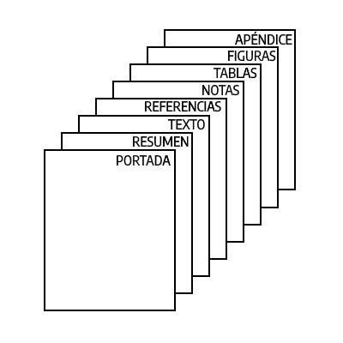

Portada
Todos los documentos escritos bajo las Normas de estilo APA deben tener una portada.
Se ofrece dos versiones de portada. Una para estudiantes (dónde agregaremos la Universidad y nombre del profesor) y otra portada para profesionales (personas que envían sus trabajos para revistas académicas, etc.).

Portada para estudiantes
La portada para trabajos académicos incluye el título del trabajo, los nombres del autor o de los autores, la afiliación del autor (nombre de la universidad), el nombre del curso y profesor/orientador para el cual se presenta el trabajo. También se debe agregar la fecha y el número de página. Los documentos de los estudiantes no incluyen un encabezado (a menos que lo solicite el instructor o la institución).
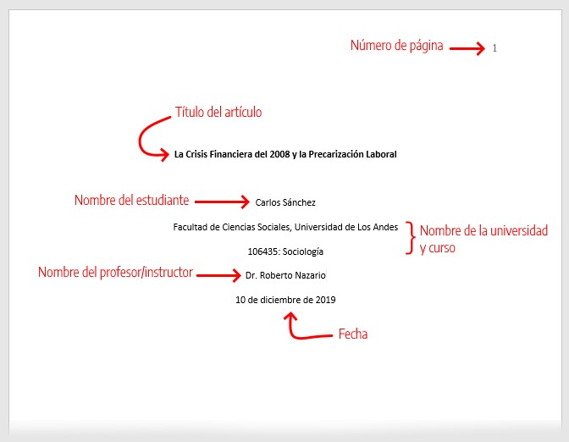

Portada para profesionales
La portada de un trabajo profesional debe incluir el título, los nombres de los autores y sus afiliaciones, la nota del autor, el encabezado y el número de página, como se muestra en el siguiente ejemplo.
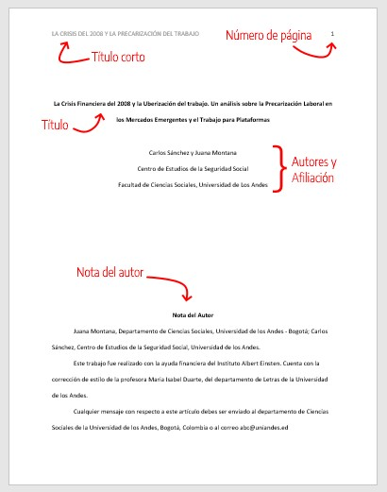

Elementos de una portada

Título
Un título debe resumir la idea principal del manuscrito de manera simple y, si es posible, con algo de estilo. Debe ser una declaración concisa del tema principal y debe identificar las variables o cuestiones teóricas bajo investigación y la relación entre ellas.
Un título debe ser totalmente explicativo por sí solo. Aunque su función principal es informar a los lectores sobre el estudio, ten en cuenta que el título va a ser utilizado en otros artículos, así como será referencia en bases de datos. Por lo tanto, una buena manera de saber si describiste bien el título de tu artículo es reflexionando si una persona que esté buscando el contenido de tu artículo, ¿lo encontrará por el título en una base de datos?
Además, un buen título se puede acortar fácilmente y podrá ser utilizado como el título abreviado (running head) el artículo publicado.
¿Qué evitar en el título de una tesis?
Los títulos son normalmente indexados y compilados en numerosas obras de referencia y bases de datos. Por lo tanto, debes evitar las palabras que no tienen ningún propósito útil o que aumentan la longitud y pueden inducir errores en los indexadores.
Por ejemplo, las palabras método y resultados no aparecen normalmente en un título, así como no deberían aparecer términos tales como Un estudio de o Una investigación
experimental de. Son palabras comunes y que no agregan ningún valor al título de tu manuscrito. Ten en cuenta también de evitar utilizar abreviaturas. Utilizar las palabras completas ayuda a garantizar una indexación precisa y completa del artículo.
¿Cuál es el tamaño recomendado para el título de mi tesis?
La longitud recomendada para un título debe ser de aproximadamente 12 palabras.
El título debe escribirse en mayúsculas y minúsculas, centrado entre los márgenes izquierdo y derecho, y posicionarse en la mitad superior de la página.

Nombre del autor
Cada manuscrito incluye el nombre del autor y la afiliación institucional del autor dónde se realizó la investigación.
La mejor manera de escribir el nombre de un autor en un documento APA es Primer
Nombre, Inicial(es) del nombre del medio y Apellido. Esta forma reduce la probabilidad
de una identidad errónea. Se recomienda utilizar el mismo nombre para publicar a lo largo de su carrera; es decir, no cambies la manera que escribes tu nombre a cada documento que publiques.
Determinar si Pablo M. Soto es la misma persona que P. M. Soto, P. Soto o P. Morvillo puede ser difícil, especialmente cuando se cambian la institución o Universidad dónde se publique el artículo.
Se sugiere también omitir todos los títulos que tengas (ej.: Dr., Prof.) así como los grados (ej.: PhD, PsyD, EdD).

Afiliación institucional
La afiliación identifica el lugar donde se encontraban el autor o los autores cuando se realizó la investigación. Por lo general, utilizaremos el nombre de la Universidad. Incluya una doble afiliación solo si dos instituciones contribuyeron con un apoyo sustancial al estudio.
No incluyas más de dos afiliaciones por autor. Cuando un autor no tenga una afiliación institucional, indique la ciudad y el departamento (estado) de residencia debajo del nombre del autor. Si la afiliación institucional ha cambiado desde que se inició hasta que se completó el trabajo, indique la afiliación actual en la nota del autor.
Los nombres de los autores deben aparecer en el orden de sus contribuciones, centrados entre los márgenes laterales. La afiliación institucional debe estar centrada bajo el nombre del autor, en la siguiente línea.
Caso Ejemplo
Un autor, sin afiliación | Agustina C. Ferrería  La Plata, Buenos Aires
Dos autores, una afiliación | Carolina C. Sánchez y Carlos M. Pedraza  Universidad Nacional, Bogotá, Cundinamarca
Tres autores, una afiliación | Carolina Sánchez, Carlos Pedraza y Joaquín Rueda Pontificia Universidad Javeriana
Dos autores, dos afiliaciones | Carolina Sánchez  Mérida, Yucatán  Lina Sánchez  Ciudad de México, D.F.
Tres autores, dos afiliaciones | Carolina Sánchez y Carlos Pedraza  Pontificia Universidad Javeriana  Lina Sánchez  Ciudad de México, D.F.

Nota del autor
La nota de autor sirve para identificar la afiliación departamental de cada autor, proporcionar reconocimientos, aclarar cualquier exención de responsabilidad o conflicto de interés y proporcionar un medio de contacto para el lector interesado. Ten en cuenta que se trata de un punto opcional.
Primer párrafo: Identifique las afiliaciones de cada autor en el momento del estudio. Tal como lo ingresamos abajo del título. Mismas reglas que las utilizadas en el nombre del autor, con una única diferencia, en vez de un salto de línea, utiliza un punto y coma.
Segundo párrafo: Identifique cualquier cambio en la afiliación del autor posterior a la fecha del estudio. de la siguiente manera: Carlos Sánchez ahora está en el departamento
de Psicología de la Universidad del Valle, Valle del Cauca.
Tercer párrafo. Expresiones de gratitud. Es llegada la hora de agradecer los apoyos más formales al trabajo. Como por ejemplo el apoyo financiero para la financiación del estudio; No te olvides de los revisores, editores pares, editores asociados y editores consultores. En este párrafo, también explique cualquier acuerdo especial relacionado con la autoría, como si los autores contribuyeran por igual al estudio.
Circunstancias especiales. Si hay alguna circunstancia especial, divúlgalos antes de los reconocimientos en el tercer párrafo. Por ejemplo, si el manuscrito se basa en datos que también se utilizan en un informe publicado anteriormente o en una disertación doctoral, indique la información en este párrafo. Si tu universidad requiere una exención de responsabilidad que indique, por ejemplo, que la investigación reportada no refleja los puntos de vista de esa organización, dicha declaración se incluye en este párrafo.
Cuarto párrafo: Proporcione una dirección de correo electrónico para los que quieran enviarte un mensaje. Finalice este párrafo con una dirección de correo electrónico y sin punto.
Juana Montana, Departamento de Física, Universidad de los Andes – Bogotá; Carlos Sánchez, Departamento de Matemática, Pontificia Universidad Javeriana.
Carlos Sánchez se encuentra actualmente en el departamento de Matemática de la Universidad Nacional, Bogotá.
Este trabajo fue realizado con la ayuda financiera del Instituto Albert Einstein. Cuenta con la corrección de estilo de la profesora María Isabel Duarte, del departamento de Letras de la Universidad de los Andes.
Cualquier mensaje con respecto a este artículo debes ser enviado al departamento de Física de la Universidad de los Andes, Bogotá, Colombia. E-mail: juana.montana@uniandina.edu

Resumen
Un resumen debe ser un texto breve y claro sobre el contenido de tu artículo. Debe permitir a los lectores entender el contenido de un artículo rápidamente y, así como el título, debe estar escrito de tal modo que personas puedan encontrarlo cuando busquen desde las bases de datos el asunto de tu texto.
El resumen es una de las partes más importantes de tu artículo. La mayoría de los lectores tienen su primer contacto con un artículo al leer el resumen. Y si están buscando alguna información entre varios textos, por lo general van a realizar una comparación con otros resúmenes. Los lectores, muy a menudo, van a tomar su decisión sobre que artículo leer completamente al leer el resumen.

Abstract
El abstract es una versión en inglés del resumen de tu trabajo. Sirve para globalizar tu trabajo. Personas de todo el mundo que estén buscando trabajos sobre el tema de tu investigación podrán encontrarla en bases de datos.

Características
Entre las características de un buen resumen debe ser:
- preciso: asegúrese de que el resumen refleje el propósito y el contenido del manuscrito. No incluya ninguna información que no aparezca en el cuerpo de tu manuscrito. Si el estudio amplía o replica alguna investigación previa, anótela en el resumen y cite el nombre del autor y el año del texto correspondiente.
- no evaluativo: informe en vez de evaluar. No debes hacer comentarios sobre lo que está en el cuerpo del manuscrito. Concéntrate en informar.
- coherente y legible: utilice un lenguaje preciso y conciso. Utilice la voz activa en vez de la voz pasiva (por ejemplo, investigado en vez de una investigación
de; “Los autores presentaron los resultados” en vez “Los resultados fueron presentados”).
- conciso: sea breve y haga que cada oración sea lo más informativa posible. Comienza el resumen con los puntos más importantes. No desperdicies espacio repitiendo el título. Incluya en el resumen los hallazgos más importantes. Use las palabras específicas en su resumen que cree que su audiencia usará en sus búsquedas electrónicas.

Límite de palabras en el resumen
No exceda el límite de palabras en el resumen. Los límites de palabras varían de acuerdo con el destino de tu documento, pero, por lo general, varían de 150 a 250 palabras. Formato
- Al preparar su manuscrito, comience el resumen en una nueva página.
- El encabezado de esta página debe estar identificado con título abreviado (running head) y el número de página 2.
- La etiqueta Resumen debe aparecer centrada, en la parte superior de la página en negrilla.
- La primera línea del resumen debe quedar al ras (sin sangrado).
- Escriba el resumen en un solo párrafo sin sangría.

Palabras clave / Keywords
También es posible que desees enumerar las palabras clave de tu trabajo en el resumen. Para hacer esto, sangra el párrafo como lo harías si estuvieras comenzando un nuevo párrafo, escribe Palabras clave: (en cursiva) y luego escribe cada palabra clave separadas por coma. Listar sus palabras clave ayudará a los investigadores a encontrar su trabajo en bases de datos.
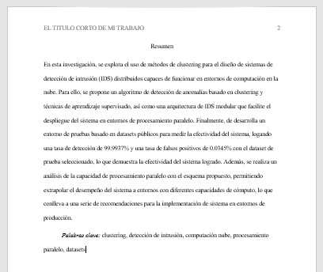

Texto
El texto o cuerpo de un documento en Formato APA está compuesto generalmente de las siguientes secciones: Introducción, Método, Resultados y Discusión.

Introducción
Por más redundante que pueda parecer, debes concentrarte que el texto introductorio sea ¡introductorio! No escribas contenido demasiado específico que no contribuya para la comprensión fácil de los lectores del contenido de tu investigación. Una manera para pensar si tu introducción ha sido clara, es verificar que has hablado de manera clara sobre las preguntas, objetivos/hipótesis que forman tu investigación.

Método
En esta sección debes proporcionar suficiente información para permitir a los lectores comprender cómo se recopilaron y evaluaron los datos de tu investigación.
En vez de proporcionar detalles completos del paso a paso de cada método, una buena opción es remitir a los lectores a trabajos anteriores dónde se informan los métodos de estudio utilizados en tu investigación.

Resultados
Informe los resultados más relevantes en esta sección. Debes evitar omitir datos del estudio al máximo, aunque en muchas ocasiones es inapropiado informar absolutamente todos los datos. Sea selectivo al elegir los análisis.
Asegúrese que los resultados presentados contribuyen para responder a sus preguntas o hipótesis de investigación originales. Si no quieres dejar esta sección demasiado larga, una opción es incluir los análisis auxiliares en la sección de materiales complementarios.

Discusión
Después de presentar los resultados, es hora de evaluar e interpretar sus implicaciones, especialmente con respecto a sus hipótesis originales. Examines, intérpretes y califiques los resultados. Saque conclusiones de ellos. Enfatice cualquier consecuencia teórica o práctica de los resultados.
Una sección de Discusión fuerte señala el área de consenso y divergencia del trabajo previo, teniendo en cuenta el tamaño y la composición de la muestra, el tamaño del efecto, las limitaciones de medición y otras consideraciones específicas del estudio.

Referencias
Todos los documentos formateados con el Estilo APA deben tener una lista de referencias.
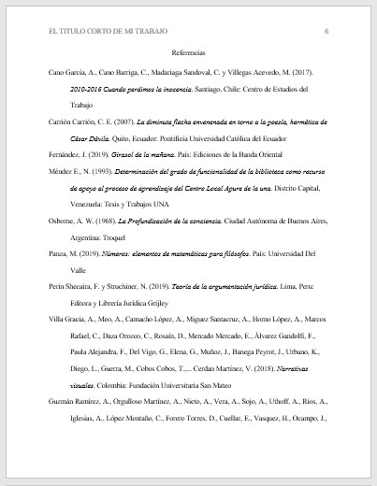

Notas al pie o Notas al final
Puedes necesitar utilizar Notas al Pie tanto para complementar el contenido, como para hacer atribuciones de derechos de autor. Con respecto a dónde posicionar las notas en un trabajo, ten en cuenta que la séptima edición de las Normas APA permite que uses tanto Notas al Pie de Página, como Notas al Final. En Word encontrarás ambas opciones para formatear tu documento. En el caso de que utilices las Notas al Final deberás agregarla después de la lista de referencias bibliográficas.

Notas de pie de página de contenido
Una nota de contenido debe ser utilizada para complementar o amplificar algún tipo de información de manera sustancial en el texto. Como la presencia de notas puede distraer a los lectores, no las uses para incluir explicaciones complejas, tampoco para informaciones irrelevantes. Sólo incluyas notas al pie de página si fortalecen la discusión. Ten en cuenta que, como autor, es más fácil agregar esta discusión en el texto en el texto, que en una nota al pie.

Notas al pie de copyright
Puedes usar una nota al pie o al final para acreditar permisos referentes a derechos de autor, es decir, para indicar que recibiste permiso de un editor para reproducir una cita más larga que lo normal o utilizar imágenes protegidas por derechos de autor.
Ten en cuenta que las declaraciones de copyright para figuras y tablas aparecen en las notas de figura y tabla. La obtención del permiso para citar puede varía de acuerdo con cada país.
Para obtener ayuda con la obtención de permisos de copyright, sugerimos que te comuniques con la Dirección Nacional de Derechos de Autor de tu país.

Notas al Pie de Página
Puedes agregar las notas al pie de página, es decir, en parte inferior de la página del texto en la que aparece la nota.
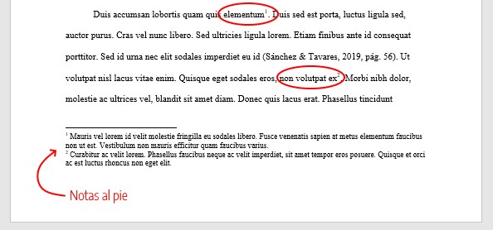

Notas al Final
La otra opción es enumerar las notas al pie en una página separada. Esta página debes ubicarla después de la lista de referencias.
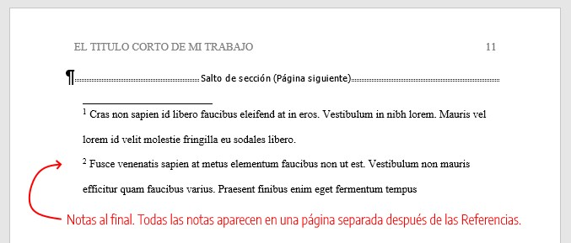

Tipo de fuente e interlineado

Notas al pie
La fuente de la nota al pie puede ser más pequeña que la fuente del texto (y tener un interlineado diferente). Por ejemplo, si en tu texto estás utilizando interlineado doble y fuente Times New Roman, 12 pt puedes usar una la fuente tamaño 10 pt con interlineado sencillo.
Notas al final
En este caso, debes conservar la misma fuente e interlineado doble utilizado en el texto.

Tablas
Todos sabemos que tablas son elementos compuestos de columnas y filas dónde presentamos números, texto o una combinación de ambos.
En esta entrada vamos a aprender los aspectos básicos de la configuración de tabla, incluidos los componentes de la tabla, dónde agregar bordes y cómo manejar tablas largas o anchas. Tablas y las figuras tienen la misma configuración general.

Componentes de una tabla
Las tablas en estilo APA tienen los siguientes componentes básicos:
- número de tabla: el número de la tabla (por ejemplo, Tabla 1) es lo primero que aparece. Utilice negrita. Numere las tablas en el orden en que se mencionan en su investigación.
- título: debes escribir el título de la tabla en una línea con interlineado doble y debajo del número de la tabla. Utilice un título breve pero descriptivo. Utilice cursiva.
- encabezado: las tablas pueden incluir una variedad de encabezados dependiendo de la naturaleza y disposición de los datos. Todas las tablas deben incluir encabezados de columna. Se sugiere centrar el texto de los encabezados de las columnas.
- cuerpo: el cuerpo de la tabla incluye todas las filas y columnas de una tabla (incluida la fila de encabezados). El cuerpo de la tabla puede ser de interlineado sencillo, 1,5 o doble. Se recomienda centrar el texto en todas las celdas de la tabla, sin embargo, si alinearlo a la izquierda aumenta la legibilidad, no dudes en alinearlo a la izquierda.
- nota: utilice las notas para describir los contenidos de la tabla que no pueden entenderse solo con el título o con los mismos datos. Si utilizas abreviaturas en la tabla, puedes especificarlas en las notas, también puedes utilizarla para atribución de derechos de autor, explicaciones extras con asteriscos. No es un punto obligatorio, por lo tanto, incluya notas de tabla solo si es necesario.

Bordes de la tabla
Debes limitar el uso de borde o líneas en la tabla. En general, se usa un borde en la parte superior e inferior de la tabla, debajo de los encabezados de columna y encima de los totales de columna. No utilice bordes verticales para separar los datos, y no use bordes alrededor de cada celda de una tabla. El espacio entre columnas y filas y una alineación de texto correcta debe ser suficiente para aclarar las relaciones entre los elementos de una tabla.

Tipo y tamaño de fuente e interlineado
Use el mismo tipo y tamaño de fuente en las tablas que en el resto de tu texto. El cuerpo de la tabla (celdas) puede tener interlineado sencillo, 1,5 o interlineado doble. Utilice el interlineado que haga el diseño de tabla más efectivo para la compresión de la información presentada. Utilice interlineado doble en el número de la tabla, título y notas.

Ubicación de las tablas
Hay dos opciones para la ubicación de tablas (y figuras) en una investigación. La primera es incrustar tablas en el texto después de que la menciones por primera vez; la segunda opción es agregar cada tabla en una página separada después de la lista de referencias.
Si la tabla es corta, puede mezclar en la misma página texto y la tabla. Intente agregar la tabla al comienzo o al final de la página. Ten en cuenta que una tabla también podría ocupar toda la página completa sin problema. Es posible que tengas que agregar una línea en blanco entre la tabla y el texto para mejorar la presentación visual.

Tablas Largas o Anchas
Si una tabla es más larga que una página, puedes hacer con que la fila de encabezados se repita en la segunda página y en las páginas siguientes (cuantas veces sea necesario).
Si una tabla es demasiado ancha para caber en una página, puedes utilizar orientación horizontal en la página con la tabla ancha.

Ejemplo
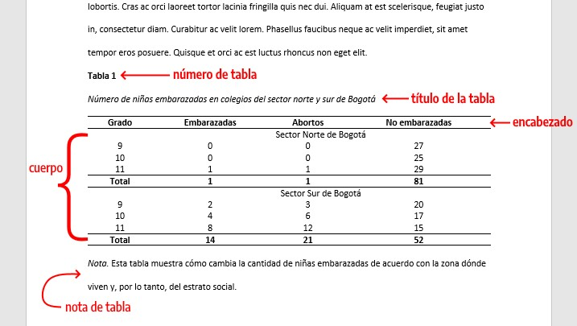

Cómo escribir el título de una tabla
Cada tabla debe tener un título breve, pero que sea claro y explicativo. El contenido básico de la tabla debe ser entendido fácilmente a partir del título.

Citando tablas en el texto
Al citar una tabla o una figura en el texto, debes hacerlo por su número, como “Tabla 3” o “Figura 2”. No se refiera a la tabla por su posición con respecto al texto (por ejemplo, “la figura a continuación”) o su número de página (por ejemplo, “la tabla en la página 12”).
Las tasas de respuesta se presentan en la Tabla 1. Los resultados indican que las tasas de respuesta para los cursos presenciales fueron mucho más altas que para los cursos en línea.

Figuras
Todos los tipos de elementos visuales que no sean tablas se consideran figuras en el estilo APA. Por ejemplo: ilustraciones, infografías, fotografías, gráficos de líneas o de barras, diagramas de flujo, dibujos, mapas, etc. son consideradas figuras. Las tablas y las figuras tienen la misma configuración general.
¿Debo agregar una Figura a mi trabajo?
El primer punto que debemos considerar a la hora de insertar una figura en un trabajo académico es reflexionar sobre el valor de la información de la figura en el contexto del documento. ¿La figura ayuda sustancialmente al entendimiento del documento o de resultados? ¿o la figura duplica otros elementos del trabajo? Si la figura ayuda, debemos incluirla en el trabajo, de lo contrario, no hay necesidad.
El segundo punto para tener en consideración es: ¿la figura es la mejor manera de comunicar la información? ¿o podrías presentarla en una tabla?

Componentes de una figura
Las figuras de estilo APA tienen los siguientes componentes básicos:
- número de la figura: el número de la figura (por ejemplo, Figura 1) es el primer ítem que debemos agregar. Se debe usar negrita. Numere las figuras en el orden en que aparecen en tu documento.
- título: el título de la figura debe aparece una línea debajo del número de la figura. Dé a cada figura un título breve pero descriptivo. Utilice cursiva en el título.
- imagen: inserte el gráfico, fotografía, dibujo u otra ilustración.
- leyenda: una leyenda de figura debe colocarse dentro de los bordes de la figura y puede ser usada para explicar los símbolos utilizados en la imagen de la figura. (Ejemplo de leyenda: “los puntos cuadrados representan ganancias y los puntos redondos pérdidas”).
- nota: Agregue cualquier contenido que necesites describir que no pueden entenderse solo por el título o por la imagen por si misma (por ejemplo, definiciones de abreviaturas, atribución de derechos de autor). Incluya notas de figuras solo según sea necesario.

Ubicación de las figuras en el texto
Hay dos opciones para la ubicación de figuras (y tablas) en una investigación. Puedes tanto incrustar cada figura en el texto después de que la menciones por primera vez y puede agregar cada figura en una página separada después de la lista de referencias, o después de las tablas (si las hay).

Ejemplo
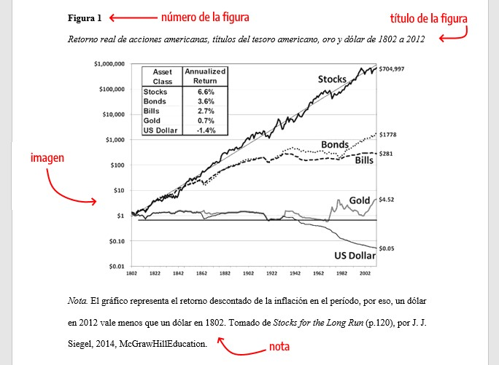

Cómo citar la figura en el texto
Las imágenes pueden aparecer incrustadas en el texto o al final en un listado de Figuras. Si las incrustas en el texto debes hacerlo, idealmente, después de ser referidas. Es decir, primero se hace el comentario refiriéndose a la imagen por su número y luego se añade la figura al texto.

Ejemplo
Como podemos ver en la Figura 1, el dólar ha perdido su valor debido a la inflación al largo del tiempo. Por otro lado, el oro ha mantenido su poder de compra.

Cómo referenciar una imagen, fotografía o gráfico
Si está adaptando o reproduciendo una tabla o figura que fue publicada originalmente por otra persona, deberás proporcionar una declaración de derechos de autor debajo de la tabla o figura, así como incluir una entrada de referencias bibliográficas correspondiente. Los créditos de derechos autorales de una imagen deben constar en la Nota, ubicado abajo de la figura.

Formato Básico
Nota. Adaptado de Título de la imagen, de Autor de la Imagen, año de publicación de la imagen, Fuente. Tipo de licencia.
Ingresa a derechos de autor de imágenes para ver algunos tipos de licencia que existen.

Imagen de una página web
En el caso de una página web, la fuente es el nombre del sitio web seguido de la URL.
Nota. Adaptado de Virus VIH [Fotografía], por Consejo Superior de Investigaciones Científicas, 2011, Flickr (https://flic.kr/p/aronSf). CC BY 2.0

Figura de un libro
Nota. Adaptado de Stocks for the Long Run (p. 120), por J. J. Siegel , 2014, McGrawHillEducation.

Figura de un artículo de una revista
En el caso de un artículo de una revista, la revista, volumen y número de la revista son la fuente.
Nota. Adaptado de “Titulo del artículo” (p. 187), por A. Apellido, 2019, Título de la Revista, 3 (17).

Derechos de Autor de Imágenes
El hecho de que hayas encontrado alguna imagen o gráfico en Internet no significa que puedas reproducirlo libremente. Debes estar atento a los términos de los derechos de autor, determinar si necesitas permiso, obtener el permiso y asegurar de acreditar una declaración de derechos de autor y una entrada en la lista de referencias. Aprende cómo atribuir derechos de autor de imágenes.

Figuras de elaboración propia
Cuando la figura es de elaboración propia no es necesario agregar ningún tipo de declaración de derechos de autor. En APA se asume que todo lo que no tenga cita (o la declaración de derechos de autor) es de autoría del propio autor.

Apéndice
A veces, después de la investigación realizada a través de años de nuestro trabajo académico, contamos con mucho material que complementan nuestro artículo académico. Este material podría distraer o ser inapropiado en el cuerpo del manuscrito. Todo el material de este tipo puede ser incluido en un apéndice o en una sección de materiales complementarios. El primero (apéndice) es un elemento de la versión impresa del artículo, el último (sección de materiales complementarios) es un archivo complementario en línea mantenido por el editor de la fuente de archivo.
En general, un apéndice es apropiado para materiales que son relativamente breves y que se presentan fácilmente en formato impreso. Algunos ejemplos de material adecuado para un apéndice son:
- una lista de materiales de estímulo (por ejemplo, los utilizados en la investigación psicolingüística);
- una descripción detallada de un equipo complejo;
- una lista de artículos que proporcionaron los datos de origen para un metaanálisis, pero no se mencionan directamente de ninguna otra manera en un artículo, y;
- una descripción demográfica detallada de las subpoblaciones en el estudio y otros elementos de informes detallados y / o complejos sugeridos en la sección de estándares de informes de este capítulo.
Si su manuscrito tiene solo un apéndice, márquelo como Apéndice; Si su manuscrito tiene más de un apéndice, etiquete cada uno con una letra mayúscula (Apéndice A, Apéndice B, etc.) en el orden en que se menciona en el texto principal. Cada apéndice debe tener un título. En el texto, consulte los apéndices por sus etiquetas.

Ubicación del apéndice en la estructura del documento
- Un apéndice es apropiado para materiales que son relativamente breves y que se presentan fácilmente en formato impreso.
- Si un documento tiene un apéndice, etiquételo como “Apéndice”;
- Si un documento tiene más de un apéndice, etiquete cada apéndice con una letra mayúscula (por ejemplo, “Apéndice A”, “Apéndice B”) en el orden en que está mencionado en el texto.
- Comience cada apéndice en una página separada después de las Referencias, Notas al final, Tablas y Figuras.
- El apéndice puede consistir en texto, tablas, figuras o una combinación de estos.
Si tiene dificultades para decidir qué debería aparecer en el texto del cuerpo versus en un apéndice, piense si su lector encontrará o no la información crítica para comprender su discusión, o si la información es complementaria. En otras palabras, ¿es la información “necesita saber” o “es bueno saberlo”? Si es “necesita saber”, inclúyalo en el texto de su cuerpo; si es “bueno saberlo”, un apéndice es probablemente un buen hogar para la información. Si no está seguro, consulte con su profesor o supervisor.
Ejemplo apéndice en Formato APA
Apéndice A. Lista de Materiales
Según la teoría del paseo aleatorio, los movimientos de los mercados financieros sí se pueden predecir. En la realidad, se puede observar un mayor o menor grado de este hecho (debido a ineficiencias del mercado como: información privilegiada, pánicos o comportamientos irracionales), por lo que se puede decir que los mercados tienen un comportamiento débil, semi-fuerte o fuerte.
Apéndice B. Lista de Entrevistados
Según la teoría del paseo aleatorio, los movimientos de los mercados financieros sí se pueden predecir. En la realidad, se puede observar un mayor o menor grado de este hecho (debido a ineficiencias del mercado como: información privilegiada, pánicos o comportamientos irracionales), por lo que se puede decir que los mercados tienen un comportamiento débil, semi-fuerte o fuerte.

Tablas y Figuras en el Apéndice
Al igual que el texto principal, un apéndice puede incluir títulos y subtítulos, así como tablas y figuras. Debes numerar cada tabla y figura del apéndice si es necesario para una referencia posterior; utilice el número de tabla junto con la letra del apéndice en el que está incluido la tabla (por ejemplo, Tabla A1).
Si tienes un único apéndice en tu texto y, por lo tanto, no está etiquetado con una letra, preceda todas las tablas y figuras con la letra A para distinguirlos de las tablas y figuras del texto principal. Todas las tablas y figuras del apéndice deben ser citadas dentro del apéndice y numeradas en orden de aparición.
Si un apéndice es constituido de apenas una tabla, no es necesario numerar la tabla por separado. El título del apéndice centrado sirve en lugar de un número y título de tabla. Si son varias tablas, trate cada tabla como un apéndice separado. Si combinas varias tablas (pero no texto) en un apéndice, numere las tablas.
Comience cada apéndice en una página separada. Centre la palabra Apéndice y las letras mayúsculas de identificación (A, B, etc., en el orden en que se mencionan en el texto) en la parte superior de la página.

Formato

Tamaño de papel
La configuración del tamaño de página en Word debe ser Tamaño Carta, que tiene las medidas de 21.59 cm x 27.94 cm (equivalente a 8 1/2 x 11 pulgadas).

Márgenes
El tamaño de los márgenes en formato APA debe ser de 2.54 cm (equivalente a 1 pulgada) de todos los lados. Es decir, debes aplicar un margen de 2,54 cm a la margen superior, inferior, derecha e izquierda.

Tipo y tamaño de fuente

Sin serifas
- Calibri de 11 puntos;
- Arial de 11 puntos;
- Lucida Sans Unicode de 10 puntos

Con serifas
- Times New Roman de 12 puntos;
- Georgia de 11 puntos;
- Computer Modern normal de 10 puntos (la fuente predeterminada en LaTeX)

Todas estas fuentes son legibles y están ampliamente disponibles e incluyen caracteres especiales como símbolos matemáticos y letras griegas.
Debes utilizar el mismo tipo y tamaño de fuente en todo el documento, incluso en los títulos y subtítulos, con las siguientes excepciones:

Excepciones
figuras: dentro de las imágenes de figuras, es recomendado utilizar una fuente sin serifa con un tamaño entre 8 y 14 puntos.
código fuente (lenguajes de programación): para código fuente, utilice una fuente monoespaciada como la Lucida Console de 10 puntos o Courier New de 10 puntos. notas al pie de página: al insertar notas al pie de página puedes utilizar una fuente más pequeña que la fuente del texto (y un interlineado diferente).

Encabezado
El encabezado es el texto que vemos en el margen superior de cada página del documento. Para los trabajos de los estudiantes, el encabezado de la página consiste únicamente en el número de la página. Para los trabajos profesionales es necesario agregar también el título corto (running head).

Portada de estudiantes
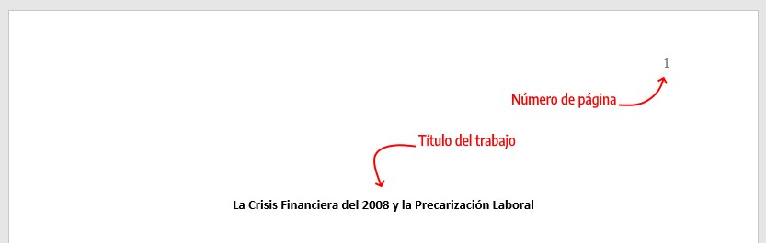

Portada profesional
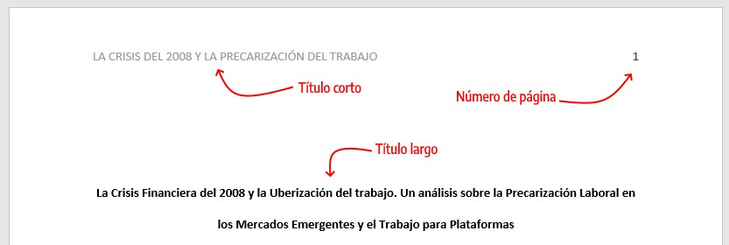

Numeración de páginas
- Debes utilizar la función de numeración de páginas de Word para insertar números de página.
- La numeración debe estar ubicada en la esquina superior derecha.
- El número de página debe aparecer en todas las páginas y la portada lleva el número de página 1.

Título corto, titulillo (running head)
El título de encabezado, también conocido como titulillo o título abreviado (running head, en inglés) es un título corto de tu investigación que aparece en el encabezado de cada página de un trabajo profesional en formato APA. Es un título breve y sirve para identificar el tema para el lector de una manera rápida.
Algunas características del título abreviado:
- longitud máxima de 50 caracteres (incluyendo espacios y signos de puntuación). Si el título de tu trabajo tiene más de 50 caracteres debes utilizar una versión resumida del título para el encabezado.
- el título debe estar escrito todo en MAYÚSCULAS
- ya no debes utilizar el término Título corto o Running Head (actualización de la séptima edición de APA)
- el título corto aparece en el mismo formato en todas las páginas de un trabajo profesional, incluida portada.
- debe ser alineado a la izquierda
- en el encabezado también se debe agregar la numeración de página a la derecha Títulos y Subtítulos
Los títulos y subtítulos ayudan a que lectores encuentren los puntos clave de un documento. En el estilo de Normas APA se recomienda el uso de hasta 5 niveles de títulos y subtítulos. Cada nivel cuenta con un formato propio.
La 7ma (séptima) edición de las Normas APA trae cambios en como los títulos de los documentos deben ser presentados. Debes utilizar el mismo tamaño de fuente que uses en todo el documento.

Jerarquía de títulos APA
Abajo podrás ver cómo cada nivel de título y subtítulo debe ser configurado. Nota que en la séptima edición, todos los niveles de título van en negrita y todos van con cada palabra del título iniciando en mayúscula (Capitalización de Títulos).
Nivel | Formato
Nivel 1 | Centrado • Negrita • Cada Palabra Iniciando en Mayúscula Texto inicia en nuevo párrafo
Nivel 2 | Alineado a la izquierda • Negrita • Cada Palabra Iniciando en  Mayúscula  Texto inicia en nuevo párrafo
Nivel 3 | Alineado a la izquierda • Negrita • Cursiva • Cada Palabra  Iniciando en Mayúscula  Texto inicia en nuevo párrafo
Nivel 4 | Alineado a la izquierda • Negrita • Cada Palabra Iniciando en  Mayúscula • Con sangría de ½ pulgada (1.27 cm) • Con punto final.  Texto inicia en la misma línea
Nivel 5 Alineado a la izquierda • Negrita • Cursiva • Cada Palabra
Iniciando en Mayúscula • Con sangría de ½ pulgada (1.27 cm) •
Con punto final. Texto inicia en la misma línea
Debes utilizar los niveles de títulos consecutivamente. Si tu documento cuenta con hasta tres niveles de títulos, entonces debes utilizar los tres primeros estilos de encabezados mostrados en la tabla anterior. Atención
- Evite tener solo un subtítulo debajo de un nivel;
- No etiquete los títulos y subtítulos con números o letras;
- Los títulos y subtítulos deben tener interlineado doble;

Ejemplo de títulos y subtítulo APA
Para que el ejemplo anterior quede más claro, vea un ejemplo real de títulos abajo utilizando la versión más actualizada de APA.
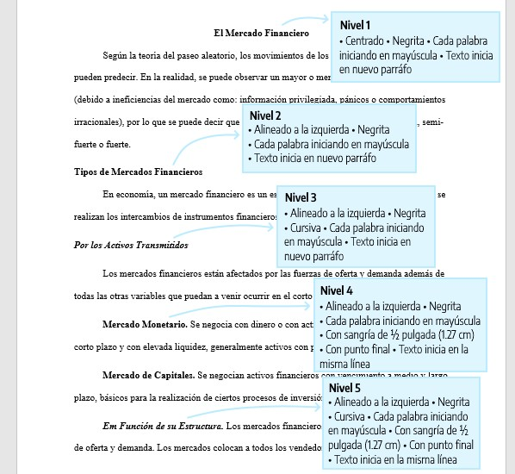

Interlineado de párrafo
Como regla general siempre utilizaremos interlineado doble, incluyendo el resumen, texto de citas de más de 40 palabras, números de tablas y figuras, títulos y subtítulos y en la lista de referencias. No debes agregar un espacio adicional de párrafo antes o después de los párrafos. Tampoco debes realizar saltos de línea extras entre párrafos o entre títulos y subtítulos.

Excepciones
Las excepciones al doble espacio (o al salto adicional de párrafo) entre líneas son las siguientes:
Portada: inserte una línea extra en blanco a doble espacio entre el título de la investigación y los datos del autor en la portada. Cuando agregues la nota del autor, incluya también al menos una línea en blanco extra a doble espacio antes de la nota del autor.
Tablas: en el cuerpo de la tabla puede utilizar interlineado sencillo, 1,5 o doble. Elija el que sea más efectivo para tu trabajo. Sin embargo, sigas utilizando doble espacio en el número de la tabla, título y notas.
Figuras: el texto dentro de una imagen o de una figura pueden ser interlineado sencillo, 1,5 o doble. Elija el que sea más efectivo para la información que quieras mostrar. Al igual que en las tablas, utilices interlineado doble en el número de figura, título y notas.
Notas al pie de página: Puedes utilizar interlineado sencillo y una fuente ligeramente más pequeña que el texto. Por ejemplo, si utilizas Times New Roman, 12 en el texto, en las notas al pie de página, podrás utilizar Times New Roman, 10.
Ecuaciones matemáticas: en estos casos es permitido aplicar un interlineado triple o cuádruple. Ajuste al valor que deje la ecuación visible.

Alineación de párrafo
Utilices alineación a la izquierda en todo el documento. Es decir, el margen derecho quedará “irregular”. No utilices justificación de texto, al menos que tu universidad te solicite lo contrario.
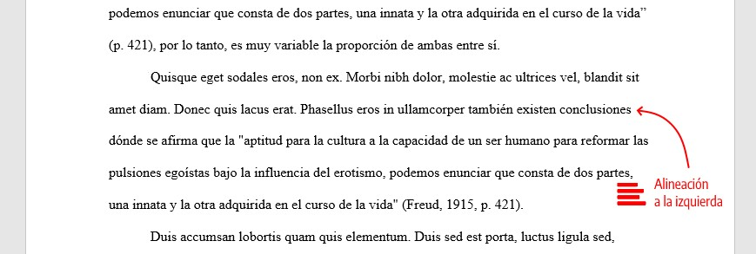

Separación de sílabas
No inserte guiones automáticos, ni saltos manuales en tu investigación. Es aceptable separar enlaces largos (como en un DOI o URL en una entrada de la lista de referencias, pero asegúrate que los enlaces queden funcionando)

Sangría de párrafo
La primera línea de cada párrafo del texto debe tener un sangrado de ½ pulg. (1,27 cm) desde el margen izquierdo. Puedes utilizar la tecla Tab o, idealmente, configurar el estilo de párrafos de en Word para lograr la sangría. Jamás utilices la barra de espacios para conseguir este efecto.
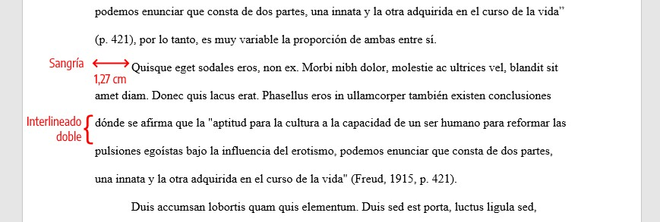

Excepciones de alineado y sangría de párrafo
- portada: el título y las afiliaciones deben estar centrados.
- títulos y subtítulos: algunos niveles de títulos y subtítulos tienen alineación diferente. El título de nivel 1 debe estar centrado, los subtítulos de nivel 2 y 3 deben estar alineados a la izquierda (sin sangrado) y los títulos de los niveles 4 y 5 están sangrados como los párrafos regulares.
- secciones del documento: Los títulos de las secciones (Resumen, Referencias, Apéndice, Tablas, Figuras) deben estar centrados.
- resumen/abstract: la primera línea del primer párrafo del resumen debe quedar sin sangría.
- citas en bloque: las citas en bloque (citas con más de 40 palabras), deben utilizar una sangría de ½ pulg. (1,27 cm) desde el margen izquierdo. Si la cita en bloque tiene más de un párrafo, la primera línea del segundo párrafo, así como los párrafos posteriores deben sangrarse más ½ pulg. (1,27 cm). De modo que la primera línea tenga una sangría total de 1 pulg. (2.54 cm).
- tablas y figuras: los números de tabla y figura, los títulos de tablas y figuras, así como las notas deben quedar alineados a la izquierda (sin sangría).

- lista de referencias: las entradas de la lista de referencias bibliográficas deben tener una sangría francesa de ½ pulg. (1,27 cm).
- apéndice: las etiquetas y títulos de los apéndices deben estar centrados.

Citas
Cada vez que utilices ideas de otros autores, deberás dar crédito a estas ideas. El acto de acreditar estas palabras es conocido como Citas.
Entonces “Citar algo” significa dar crédito a una idea, pensamiento o frase. Por ejemplo, si agregas una frase de alguien reconocido en tu campo de investigación debes citar el autor original. Si no realizas las citas correctamente podrás ser acusado de plagio, lo que puede tener consecuencias, tanto académicas, como jurídicas.
¿Qué sistema de cita utiliza las Normas APA?
Las Normas APA utilizan el método de citas Autor-Fecha. Esto significa que, a cada cita, deberás informar el apellido del autor y el año de publicación de la fuente. Y una referencia completa debe aparecer en la lista de referencias bibliográficas al final de tu texto. Existen otras metodologías de citas que puedes conocer en otras normas de estilo.
¡IMPORTANTE! Todas las fuentes que se citan en el texto deben aparecer en la lista de referencias al final del documento.

Ejemplo
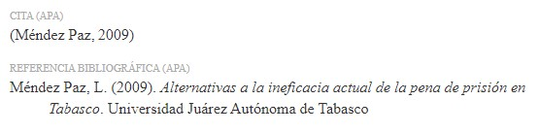
¿Qué tipos de cita existen en el Formato APA?
El estilo APA separa las citas en dos grandes clases: citas textuales y citas parafraseadas.

Citas textuales
Son consideradas citas textuales, dónde reproduces exactamente las palabras del autor. Y de acuerdo con el tamaño, se cambia el formato de presentación. Citas de más de 40 palabras se muestran de una manera en el texto y citas de hasta 40 palabras se muestran de otra manera.

Citas parafraseadas
Son consideradas citas parafraseadas cuando cuentas, en tus propias palabras, las ideas de otro autor. Cada vez que parafrasee a otro autor (es decir, resuma un pasaje o reorganice el orden de una oración y cambie algunas de las palabras), también debes acreditar la fuente en el texto.

Citas narrativas o citas en paréntesis
Existen dos formatos básicos para presentar las citas en el texto. Puedes presentar la cita de manera narrativa o en paréntesis después de la cita. En algunos libros sobre Normas APA en español esto está especificado como cita basada en el texto y cita basada en el autor. En inglés, el término original utilizado por APA es Narrative Citation o Parenthetical Citation.

Cita narrativa (basada en el autor)
Este tipo de cita es conocida como basada en el autor, porque al comienzo de la frase vamos a agregar el nombre del autor. En las citas narrativas, el nombre del autor se incorpora al texto como parte de la oración y el año sigue entre paréntesis.

Ejemplo
En este exacto momento, las partículas que habían sido aceleradas pasan inmediatamente a otro estado del alma. Berrío (2019) afirma que “esto es la prueba cabal de la existencia divina y de la presencia de un ser más poderoso entre nosotros” (p. 87).

Cita en paréntesis/parentética (basada en el texto)
En las citas entre paréntesis, el nombre del autor y la fecha de publicación aparecen entre paréntesis.

Ejemplo
“La aceleración de las partículas y su posterior calma es la prueba cabal de la existencia divina y de la presencia de un ser más poderoso entre nosotros” (Berrío, 2019, p. 87).

Otras maneras válidas de redactar una cita
Uno de los objetivos de este blog es transmitir que para seguir las Normas APA no es necesario restringir su creatividad como escritor. La mayoría de los ejemplos de estilo ilustrados en los manuales APA muestran solo uno o dos ejemplos de citas (que suelen ser los ejemplos anteriores). Sin embargo, puedes escribir una oración de varias maneras y aun así estar cumpliendo con las Normas APA. Todas las siguientes citas abajo son válidas. Siempre que vayamos a citar debemos informar autor, el año y número de página.
En casos raros (como en el ejemplo 2), el autor y la fecha pueden aparecer en la narración. En este caso, no use paréntesis.
Ejemplo 1
De acuerdo a Sánchez (1994), “el planeta es azul” (p. 147).

Ejemplo 2
En 1994, Sánchez ha concluido que “el planeta es azul” (p. 147).

Ejemplo 3
De hecho, “el planeta es azul” (Sánchez, 1994, p. 147).

Ejemplo 4
“El planeta es azul” de acuerdo a Sánchez (1994, p. 147) y todo el universo…

Ejemplo 5
Los resultados de Sánchez (1994) indican que “el planeta es azul” (p. 147).

Recomendaciones
- Revise bien que el nombre de los autores en las citas coincida con el nombre de los autores en la lista de referencias. Todos los autores en la lista de referencias deben haber sido citados en el texto, sea textualmente o de manera parafraseada.
- Asegúrese de citar siempre las fuentes primarias. Es decir, si encontraste en libro A una cita al libro B, debes buscar esta información directamente en el libro B y citarlo. Algunas veces es imposible encontrar la obra original. En estos casos, puedes citar las fuentes secundarias (pero hazlo con moderación).
- Incluso cuando no se pueda recuperar la fuente (por ejemplo, si quieres citar un correo electrónico – los lectores no podrán acceder a tu correo electrónico), aun así, debes acreditar al autor en el texto como una comunicación personal. Hazlo con moderación.
- Evite tanto la subcitar (pocas citas) como sobrecitar (muchas citas). La subcitación muchas veces puede conducir al plagio y/o al autoplagio. La sobrecitación es innecesaria y puede ser una distracción al lector. Un ejemplo de sobrecitación es repetir la misma cita en cada oración cuando la fuente y el tema no han cambiado. En cambio, al parafrasear un punto clave en más de una oración dentro de un párrafo, cite la fuente en la primera oración en la que sea relevante y no repita la cita en las oraciones posteriores siempre que la fuente permanezca clara y sin cambios.

Citando corporaciones, instituciones o fundaciones como autores
Puedes citar el nombre de un autor corporativo o de un grupo en lugar del nombre de una persona.
Sólo abrevies el nombre completo de la institución a un acrónimo apropiado cuando la abreviatura sea bien conocida (una universidad famosa o una institución como la ONU, por ejemplo).
Cuando se trate de una organización que no sea muy conocida, debes escribir el nombre completo en la primera cita e inserte la abreviatura entre paréntesis/corchetes después del nombre completo. En las siguientes citas, puedes utilizar la abreviatura.
Ejemplo cita en paréntesis Primera cita en el texto
(Asociación Americana para el Avance de la Ciencia [AAAC], 2014, p. 18)

Siguientes citas
(AAAC, 2014, p. 90)
Ejemplo cita narrativa Primera cita en el texto
Asociación Americana para el Avance de la Ciencia (AAAC, 2014)

Siguientes citas
AAAC (2014)
Cantidad de autores en las citas
Otro punto importante para tener en cuenta es que, de acuerdo con el número de autores de la obra, será diferente la manera de escribir la cita. En el ejemplo anterior, vimos cómo escribir una cita para un sólo autor, pero a veces hay casos dónde hay citas con más de un autor.

Cómo citar textos del mismo autor y el mismo año
Muchas veces nos profundamos tanto en la obra de un autor que lo citamos más de una vez en el mismo trabajo. Y muchas veces el autor ha publicado los libros en el mismo año. Supongamos el caso de un autor llamado Sánchez que ha publicado el libro A en enero de 1990 y el libro B en agosto de 1990. A la hora de citarlo en el texto tendríamos, para ambos los caso, una cita del tipo (Sánchez, 1990), pero ¿cómo podemos hacer con que el lector distinga a que libro estamos haciendo referencia? Para eso, hemos creado una sección dónde enseñamos citar obras de un mismo autor editadas en un mismo año.

Citas secundarias
Tratamos de utilizar siempre una fuente primaria al citar. Una fuente primaria es dónde se encuentra el contenido original. Una fuente secundaria se refiere al contenido original informado en otra fuente. Si es posible encuentre la fuente primaria, léala y cítela directamente en lugar de citar una fuente secundaria. Utilice las citas secundarias cuando el trabajo original está agotado, no está disponible o solo está disponible en un idioma extranjero.
Siga estas instrucciones cuando cite una fuente secundaria:
- En la lista de referencias, proporcione una entrada para la fuente secundaria que utilizó.
- En el texto, identifique la fuente primaria y escriba “como se citó en” y apunte la fuente secundaria.
- Si se conoce el año de publicación de la fuente primaria, inclúyalo también en la cita del texto.
Por ejemplo, si lees un trabajo de Sánchez (2009) en el que se citó a Ayala (1983), y no pudiste leer el trabajo de Ayala, cite el trabajo de Ayala como la fuente original, seguido del trabajo de Sánchez. Solo el trabajo de Sánchez debe aparecer en la lista de referencias.
Cita en paréntesis
(Ayala, 1983, como se citó en Sánchez, 2009)

Cita narrativa
Ayala (1983, como se citó en Sánchez, 2009) afirma que no todas las estrellas que brillan hoy brillarán mañana.

Citando comunicaciones personales
Son consideradas comunicaciones personales cartas privadas, comunicaciones electrónicas (como el e-mail o mensajes de grupos de WhatsApp), entrevistas personales, conversaciones telefónicas y similares.
Como estos datos, por lo general no son recuperables, las comunicaciones personales no se incluyen en la lista de referencias. Cite las comunicaciones personales solo en texto, proporcione las iniciales, así como el apellido del comunicador, y proporcione una fecha lo más exacta posible:

Ejemplo
“Serias medidas han sido tomadas por la alcaldía para prevenir el suicidio de adolescentes.” (Marri, J., comunicación personal, 28 de septiembre de 1998).
Use su sentido común al citar comunicaciones personales de foros, grupos públicos, etc. Existen un sin fin de foros informales para comunicarse, y lo que citas en tu artículo debe tener relevancia académica.

Citas Parafraseadas
En la cita de parafraseo se utilizan las ideas de un autor, pero en palabras propias del escritor. Una paráfrasis reafirma la idea de otro autor en tus propias palabras.
Parafrasear te permite resumir y sintetizar información de una o más fuentes, enfocarse en información significativa, comparar y contrastar detalles relevantes. Ten en cuenta que, en algunos casos, podrías estar citando tu propia idea publicada anteriormente en otro trabajo – evite el autoplagio.
Es común que autores consagrados parafraseen sus fuentes la mayor parte del tiempo, en lugar de citarlas directamente. Es aconsejable que, como autor, ejercite la práctica de parafrasear. Muchas veces las citas directas, especialmente las largas, son vistas por los profesores como una manera que el estudiante encontró para aumentar el texto del trabajo sin desarrollar ideas propias.
Cuando parafrasees, debes citar el trabajo original, sea utilizando el modelo de cita narrativa o de cita entre paréntesis.
¿Debo incluir el número de página?
Siempre debes incluir el apellido del autor y el año de publicación. Es recomendado, pero no obligatorio como en la cita directa, que proporciones el número de página (o párrafo para materiales no paginados), especialmente cuando quieras ayudar a un lector interesado en profundizar su lectura, a ubicar el pasaje relevante en un texto largo o complejo.
Abajo puedes ver algunos ejemplos de cómo utilizar el sistema autor-data al parafrasear un autor

Ejemplo
El índice de muertes violentas durante el siglo XXI ha aumentado de manera exponencial (Ramírez, 1983).

Ejemplo
Según Taleb (2016) el crac bancario del 2018 fue por cuenta de una acumulación de riesgos ocultos y asimétricos y que los banqueros estaban empeñados en búsqueda de rentas (pp. 30–31).

Una paráfrasis larga
Una paráfrasis puede ser de varias oraciones. En tales casos, cite el trabajo que se parafrasea en la primera mención. Una vez que el trabajo ha sido citado, no es necesario repetir la cita siempre que el contexto de la escritura deje en claro que el mismo trabajo continúa parafraseado.
Según Taleb (2019) el crac bancario del 2018 fue por cuenta de una acumulación de riesgos ocultos y asimétricos y que los banqueros estaban empeñados en búsqueda de rentas. Además, encontró que la elección de Donald Trump era obvia ya, dijera lo que dijera, se presentaba al público como una persona verdadera, al contrario, de los otros candidatos.

Más de una obra en la misma paráfrasis
Si la paráfrasis incorpora múltiples fuentes o cambia entre fuentes, repita la cita para que la fuente sea clara.
Varios economistas han encontrado que entre los motivos del crac del 2008 estuvo el exceso de apalancamiento de los bancos (Taleb, 2019), el crédito subprime (Sánchez et al., 2020) y que estos dos factores han llevado a la formación de una burbuja inmobiliaria durante décadas (Ayala y Masiero, 2010; Taleb, 2019). Todos estos factores han causado la peor caída de la bolsa americana en los últimos 50 años y más de diez bancos tuvieron que ser rescatados por el banco central americano (Ayala y Masiero, 2010; Sánchez et al., 2020; Taleb, 2019;).

Cita Textual o Directa
Una cita es textual o directa cuando se reproduce palabra por palabra directamente de un texto de un otro autor, o incluso de su propio texto ya escrito en otra publicación. Siempre que realices una cita directa debes informar, además del autor y año y la página específica (ver detalles para casos de material sin paginación) y debes incluir la referencia completa en la lista de referencias de tu trabajo.
Como sugerencia general, es mejor parafrasear las fuentes, en lugar de citarlas directamente porque la paráfrasis te permite ajustar el material ya escrito al contexto de su artículo a tu estilo de escritura. Sin embargo, algunas veces es conveniente realizar una cita textual. Algunos casos son:
- cuando un autor ha dicho algo memorable o sucinto; y
- cuando quieras reproducir o responder una definición exacta de alguna idea
Ten en cuenta que algunos profesores pueden establecer límites en el uso de citas directas. Este recurso, muchas veces, era utilizado por los estudiantes para hacer con que su trabajo parezca más largo y algunos profesores tienen como hábito penalizar esta práctica. Recomendamos que consultes con tu orientador este punto.

Ejemplo de cita textual corta
Si la cita tiene menos de 40 palabras, incorpórela en el texto y encierre la cita con comillas dobles. Si la cita aparece en la mitad de una oración en tu texto, finalice el pasaje con comillas, cite la fuente entre paréntesis inmediatamente después de las comillas y continúe la oración. No es necesario utilizar ninguna otra puntación si la frase no lo requiere.
Cita narrativa (énfasis en el autor)
Analizando la crisis financiera del 2008, Lynch (2012) afirma que “la crisis ha sido motivada por lo que hay de más perverso en el mundo capitalista” (p. 127), contribuyendo a un clima general de negatividad con los partidos de derecha.

Cita entre paréntesis (énfasis en la cita)
Varios economistas han afirmado en la crisis financiera del 2008 que “la crisis ha sido motivada por lo que hay de más perverso en el mundo capitalista” (Lynch, 2012, p. 127) lo que ha contribuido para un malestar con los partidos de derecha por el mundo.
Si la cita aparece al final de una oración, cierre el pasaje citado con comillas, cite la fuente entre paréntesis inmediatamente después de las comillas y termine con un punto fuera del paréntesis final.
Se ha afirmado en quiebra de Wall Street en el 2008 que “la crisis ha sido motivada por lo que hay de más perverso en el mundo capitalista” (Lynch, 2012, p. 127).

Citas con menos de 40 palabras
Cuando la cita tiene menos de 40 palabras se escribe inmersa en el texto, entre comillas y sin cursiva.
En caso de que la cita se encuentre en medio de una oración, luego de cerrarla con las comillas, anote inmediatamente la fuente entre paréntesis y continúe con la oración. No emplee ningún otro signo de puntuación después de los paréntesis, a menos que la oración lo requiera.

Ejemplo cita corta narrativa
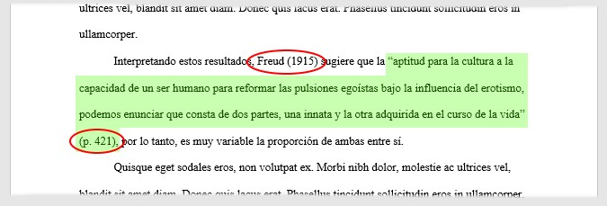
Si la cita aparece al final de una oración, cierre el pasaje citado con comillas, cite la fuente entre paréntesis inmediatamente después de las comillas, y termine con un punto u otra puntuación fuera del paréntesis final. Ejemplo cita corta entre paréntesis
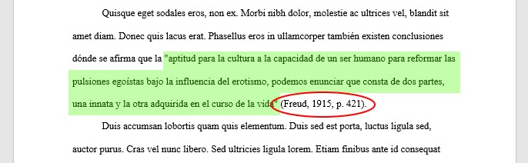
Debes tener atención ya que existen cambios en cómo formatear las citas con más de 40 palabras.

Citas con más de 40 palabras
Las citas de más de 40 palabras se escriben aparte del texto, con sangría, sin comillas, sin cursiva y con interlineado doble. Al final de la cita se coloca el punto antes de los datos – recuerde que en las citas con menos de 40 palabras el punto se pone después.
Comience una cita de este tipo en una nueva línea y sangre el párrafo media pulgada (1.27 cm) desde el margen izquierdo (en la misma posición que un nuevo párrafo). Si hay párrafos adicionales dentro de la cita, sangre la primera línea de cada párrafo media pulgada adicional (1.27 cm).
Al final de una cita en bloque, cite la fuente y el número de página o párrafo entre paréntesis después del signo de puntuación final.

Cita en bloque con paréntesis
En este modelo, vas a agregar al final de la cita, el apellido del autor, el año de publicación de la obra y la página dónde se encuentra la cita.
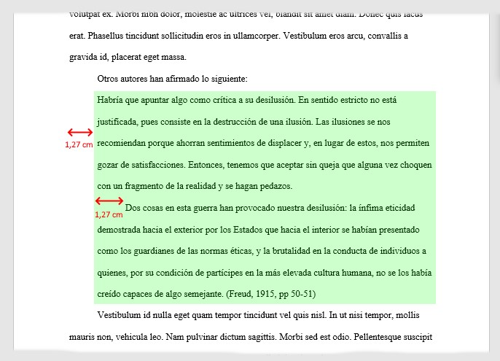

Cita en bloque narrativa
Ten en cuenta que, si empiezas el párrafo con la información sobre el autor y año, podrás agregar al final de la cita solamente el número de página o párrafo, como, por ejemplo:
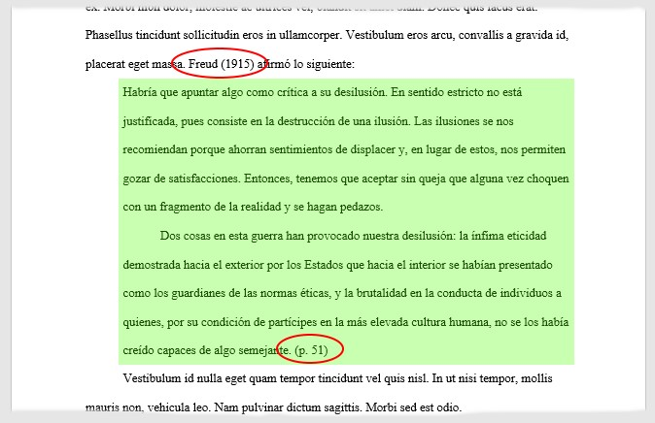
Debes tener en cuenta que para una cita textual de menos de 40 palabras, entonces deberás utilizar otro formato de presentación en el texto.
Te invitamos también a leer nuestra entrada sobre la diferencia entre Referencias y Bibliografía.

Referencias
Cada fuente que cites en el documento debe aparecer en su lista de referencias; por lo tanto, cada entrada en la lista de referencia debe haber sido citada en su texto. De lo contrario, deberás agregar la entrada en la bibliografía. Puedes leer nuestro artículo sobre la diferencia entre cita, referencia y bibliografía.
¿Qué no debo incluir?
Hay algunos tipos de trabajos que no deben ser incluidos en la lista de referencias. Por lo general, la razón por la cual no se incluye un trabajo es porque los lectores no podrán recuperarlo o porque la mención es tan amplia que los lectores no necesitan una entrada en la lista de referencias para comprender el uso.
- Menciones generales de páginas web completas, publicaciones periódicas completas no requieren citas en el texto o entradas en la lista de referencias porque el uso es amplio y la fuente es familiar.
- Las comunicaciones personales como correos electrónicos, llamadas telefónicas o mensajes de texto se citan solo en el texto, no en la lista de referencias, porque los lectores no pueden recuperar las comunicaciones personales.
- Las frases o mensajes de eventuales entrevistados en la investigación pueden ser presentadas y discutidas en el texto, pero no necesitan citas ni entradas en la lista de referencias. En este caso, no es necesario una cita y su respectiva referencia porque las frases son parte de su investigación original. Además, también podrían comprometer la confidencialidad de los participantes, lo cual es una violación ética.
- La fuente de una dedicatoria generalmente no aparece en la lista de referencias a menos que el trabajo sea un libro o revista académica. Por ejemplo, si agregas al comienzo de tu documento una cita inspiradora de un famoso, la fuente de la
cita no aparece en la lista de referencia porque la cita está destinada a establecer el escenario para el trabajo, y no para justificar un punto clave.

Formato
La lista de referencias debe iniciar en una nueva página separada del texto. El título de esta página debe ser “Referencias” y debe estar centrado en la parte superior de la página. La palabra Referencias debe ir en negrita. No subraye o use comillas para el título. Todo el texto debe estar a doble espacio al igual que el resto de tu ensayo.
Además, cada entrada en su lista de referencia debe tener una sangría francesa a media pulgada (1,27 cm) del margen izquierdo.
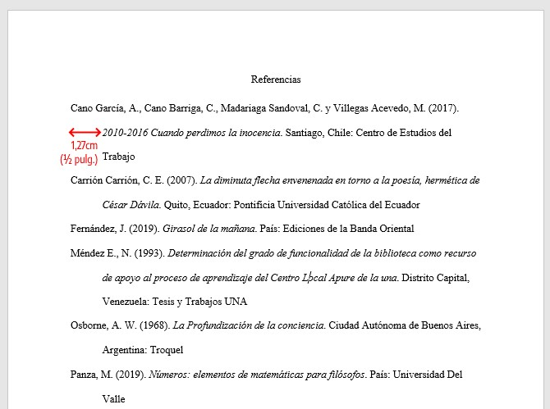

Elementos de una referencia
Cada entradas en una lista de referencia debe incluir los cuatro elementos básicos de una referencia: el autor, fecha de publicación, título del trabajo y fuente para recuperación.
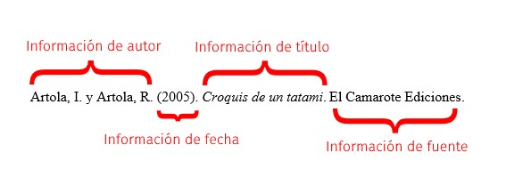

Referencias con información incompleta
En muchos casos, no vamos a tener la referencia completa. Es decir, muchas veces nos faltará la fecha de publicación, el año, a veces no encontramos el autor de determinado texto en una página web. Todos estos casos están contemplados en ¿Cómo escribir una Referencia APA sin la información completa?

Ordenación de la lista de referencias
La lista de referencias debe ser ordenada en alfabéticamente por el primer apellido del autor seguido de las iniciales del nombre del autor. Pero ¿cómo ordenar varias obras del mismo autor?

Referencias con más de un autor
Este es un punto dónde hubo actualización de las Normas APA en la séptima edición. En la sexta edición, se hablaba de hasta 7 autores y más de 7 autores. Ahora, en las reglas actualizadas, hablamos de hasta 20 autores y de más de 20 autores.

Hasta veinte autores
Los nombres de los autores deben estar invertidos (Apellido, Nombre); Debes informar los nombres de hasta veinte autores en la lista de referencias.
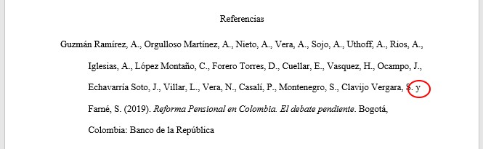

Más de veinte autores
Si el libro tiene más de veinte autores, debes enumerar los primeros 19 autores y luego utilizar puntos suspensivos después del nombre del 19° autor. Después de las elipses, escriba el nombre del último autor de la obra.
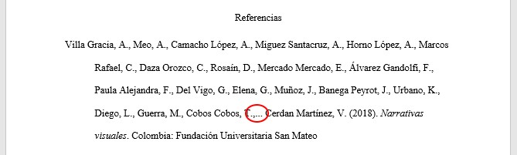
¿Cuándo incluir número de página en las referencias?
Se debe incluir números de página en una referencia, de acuerdo con el tipo de fuente que estés citando. Se incluye un rango de páginas en una referencia cuando la fuente es parte de un trabajo paginado más grande, como un capítulo en un libro editado o un artículo en una publicación periódica, como por ejemplo, un períodico impreso o una revista impresa).

Ejemplo de referencias bibliográficas
Abajo mostramos ejemplos de los tipos de trabajos más comunes para facilitar tu consulta. Ingresa al ejemplo para ver una explicación más detallada para cada caso.
Tenga en cuenta que todas las referencias tienen la misma base. Ofrecer información de
Quién, Cuándo, Qué, Dónde. Antes de consultar los ejemplos, sugerimos que ingreses a Referencias APA para tener una noción general del asunto. Luego ingresa a Elementos de una Referencia APA.
Libro
Herrera Cáceres, C. y Rosillo Peña, M. (2019). Confort y eficiencia energética en el diseño
de edificaciones. Universidad del Valle.
Ver más ejemplos de cómo citar libros (capítulos de libros, libros con editor, libro en línea, etc.).
Revista
Castañeda Naranjo, L. A. y Palacios Neri, J. (2015). Nanotecnología: fuente de nuevos
paradigmas. Mundo Nano. Revista Interdisciplinaria en Nanociencias y
Nanotecnología, 7(12), 45-49.
https://doi.org/10.22201/ceiich.24485691e.2014.12.49710
Ver más ejemplos de cómo citar revistas.
Artículo en un periódico
Carreño, L. (9 de febrero de 2020). La disputa gremial por los aranceles a las prendas de
vestir. El Espectador. https://www.elespectador.com/economia/la-disputagremial-por-los-aranceles-las-prendas-de-vestir-articulo-903768
Ver más ejemplos de cómo citar periódicos.
Tesis o disertaciones
Martínez Ribón, J. G. T. (2011) Propuesta de metodología para la implementación de la
filosofía Lean (construcción esbelta) en proyectos de construcción [Tesis de
Maestría, Universidad Nacional de Colombia]. http://bdigital.unal.edu.co/10578/
Ver más ejemplos de cómo citar tesis y disertaciones
Página Web
Organización de las Naciones Unidas para la Educación, la Ciencia y la Cultura. (1 de
octubre de 2018). Nuevos datos revelan que en el mundo uno de cada tres
adolescentes sufre acoso escolar. https://es.unesco.org/news/nuevos-datosrevelan-que-mundo-cada-tres-adolescentes-sufre-acoso-escolar
Ver más ejemplo de cómo citar páginas web.
Leyes y Documentos Legales
Ley 1060 de 2006. Por la cual se modifican las normas que regulan la impugnación de la
paternidad y la maternidad. 26 de julio de 2006. D.O. No. 46341.
Ver más ejemplos de cómo citar leyes y documentos legales.

Entrevistas
Si la entrevista es recuperable, entonces deberás elegir en que formato. Puede ser una entrevista disponible en un archivo de vídeo de youtube, en una página web o en un podcast, por ejemplo. Si no es recuperable, deberás citarla como una comunicación personal. Lee nuestra entrada completa sobre cómo citar entrevistas.
Informes/Reportes
Organización para la Cooperación y el Desarrollo Económico (2020). La dinámica de la
urbanización de África 2020: Áfricapolis, mapeando una nueva geografía urbana. Estudios de África occidental, Editorial OECD, https://doi.org/10.1787/b6bccb81-en
Ver más ejemplos de cómo citar informes o reportes.
Archivo PDF
Rodríguez, R. (2019). Una guía para combatir el Acoso escolar [Archivo PDF].
https://www.url.com
Ver más ejemplos de cómo citar un archivo PDF.
Libro en una Antología
Strachey, J. (Ed. y Trad.). (1953) La edición estándar de las obras psicológicas completas
de Sigmund Freud (Vol. 4). http://books.google.com/books
Ver más ejemplos de cómo citar obras en una antología.
Entrada en un diccionario
Real Academia Española. (s.f.). Cultura. En Diccionario de la lengua española. Recuperado
el 10 de febrero de 2019, de https://dle.rae.es/cultura?m=form
Ver más ejemplos de cómo citar diccionarios (diccionario impreso, diccionario en línea, entrada en diccionario).
Seminarios, Congresos, Simposios o Conferencias
Sánchez, C., Ayala, D. y Bocarosa, E. (17-29 de noviembre de 2018). La biodiversidad y la
supervivencia humana en la tierra [Discurso principal]. Conferencia de las
Naciones Unidas, Sharm, El-Sheikh, Egipto.
Ver más ejemplos de cómo citar Seminarios, Congresos, Simposios o Conferencias.
Canción
Ned, N. (1971). Déjenme Si Estoy Llorando [Canción]. En Si Las Flores Pudieran Hablar.
United Artists Records.
Ver más ejemplo de cómo citar una canción.
Película o Serie de TV
Avildsen, J. G. (Director). (1976). Rocky [Película]. Chartoff-Winkler Productions.
Ver más ejemplos de cómo citar una película, documental o serie de televisión.
App (aplicación móvil)
MH Riley Ltd. (2020). Spending Tracker (2.3.1) [Aplicación móvil]. Google Play.
https://play.google.com/store/apps/details?id=com.mhriley.spendingtracker&hl= en_US
Ver más ejemplos de cómo citar un App (aplicación móvil)
Podcast
Ramos, L. (Anfitrión). (2015-presente). Libros para emprendedores [Podcast]. Spotify.
https://open.spotify.com/show/0qXuVDCYF8HvkEynJwHULb
Ver más ejemplos de cómo citar un podcast.
Vídeo de Youtube
Canal REDMÁS. (19 de septiembre de 2017). Antanas Mockus en Confesiones [Archivo de
Vídeo]. Youtube. https://youtu.be/de_4nTCHtJs
Ver más ejemplos de cómo citar vídeos de youtube.
Twitter
Obama, B. [@BarackObama]. (12 de enero de 2016). Real opportunity requires every American to get the education and training they need to land a good-paying job. Twitter. https://twitter.com/BarackObama/status/687098814243549185
Ver más ejemplos de cómo citar twitter.
Facebook
Gates, B. [BillGates]. (24 de abril de 2019). Una de las mejores inversiones que podemos
hacer en la vida de un niño son las vacunas. Cada dólar gastado. Facebook.
https://www.facebook.com/BillGates/photos/a.10150331291841961/10156153388 201961/
Ver más ejemplos de cómo citar publicaciones en Facebook.
Instagram
NASA [@nasa]. (10 de abril de 2019). In a historic feat by the Event Horizon Telescope
and National Science Foundation (@NSFgov), an image of a black hole [Imagen adjunta]. Instagram. https://www.instagram.com/p/BwFQEn0j7v1/
Ver más ejemplo de cómo citar Instagram.
Wikipedia
Olimpíada de ajedrez de 1939. (23 de septiembre de 2019). En Wikipedia.
https://es.wikipedia.org/w/index.php?title=Olimp%C3%ADada_de_ajedrez_de_
1939&oldid=119643209
Ver más ejemplos de cómo citar artículos de Wikipedia.
Power Point
Sánchez, D. (2018). Equipos altamente efectivos sin gerentes [Diapositiva PowerPoint].
http://www.url.com/slides
Ver más ejemplos de cómo citar diapositivas de PowerPoint.
Biblia y otras obras religiosas
Reina Valera (1960) http://pray.baboony.com/es/reina-valera/nuevo-testamento/libro-
lucas/capitulo-10/
Ver más ejemplos de cómo citar la Biblia.

Comunicaciones Personales
Las comunicaciones personales no tienen una entrada en la lista de referencias ya que no pueden ser recuperadas. Lea más sobre cómo citar comunicaciones personales.

Otras Normas de Estilo
Además de las Normas APA, existen otros estilos y otras normas en el universo de la escritura y la edición académicas — algunos con más de cien años desde su primera edición.

Manual de Estilo de Chicago
El Manual de estilo de Chicago (título original en inglés – The Chicago Manual of Style) es un libro con normas de estilo para trabajos escritos publicado por primera vez en 1906 por la Editorial de la Universidad de Chicago. La versión más reciente es la 17ma edición, publicada en abril de 2017. Sugerimos la lectura de Normas de Estilo de Chicago para entender los principales puntos de este estilo de publicación.

Formato MLA (Asociación de Lenguas Modernas)
El estilo MLA, también conocido como formato MLA, es un estilo de presentación de trabajos escritos creado por la Asociación de Lenguas Modernas (en inglés, Modern Language Association). Es usado con más frecuencia en el área de literatura, filosofía, estudios culturales y áreas afines. Fue creado por la Modern Language Association de Estados Unidos. La guía más reciente fue publicada en el año 2016. Recomendamos la lectura de Formato MLA (Asociación de Lenguas Modernas) para que puedas formatear tu trabajo de manera rápida y sencilla.

Normas Vancouver
El Estilo/Normas Vancouver es un estilo utilizado, principalmente, en el área de medicina.
Entre las revistas médicas que utilizan este estilo actualmente se destacan MEDLINE y PubMed. En 1978, el Comité Internacional de Editores de Revistas Médicas (ICMJE), se reunió en Vancouver, Canadá para llegar a un acuerdo sobre un conjunto de requisitos para los artículos revistas médicas. Desde entonces el estilo de referencia de Vancouver utiliza el sistema de referencias número/autor. Números dentro del texto se refieren a entradas numeradas en la lista de referencias. Recomendamos la lectura de Normas Vancouver para auxiliarte en adaptar tu trabajo académico a este estilo.

Normas ICONTEC – NTC 1486
El Instituto Colombiano de Normas Técnicas y Certificación (ICONTEC), es la entidad responsable por la normalización en Colombia. Entre sus actividades están las especificaciones para presentación de trabajos escritos en escuelas, colegios y universidades. Esta norma es conocida en también como NTC 1486 y regula desde la estructura interna del documento hasta otros aspectos, como el tipo de papel en que el trabajo debe ser presentado. Ingresa a Normas ICONTEC – NTC 1486 para aprender más detalles de esta norma.

Estilo Harvard
El Estilo Harvard también utiliza el sistema de autor-año (conocido también como sistema de autor-fecha). El origen del estilo autor-fecha se atribuye a un artículo de Edward Laurens Mark, profesor de anatomía de Hersey y director del laboratorio zoológico de la Universidad de Harvard, que puede haberlo copiado del sistema de catalogación utilizado en ese momento y ahora por la biblioteca de Harvard. Es el estilo que más se parece al Estilo APA.

REFERENCIA

American Psychological Association. (2020). Publication manual of the
American Psychological Association (7th ed.). https://doi.org/10.1037/0000165000

Guias para creación de Diagramas

1. Diagrama de Contexto

1.1 Definicion
El Diagrama de Contexto (tambien llamado Diagrama de Flujo de Datos de Nivel 0 o DFD Nivel 0) es una representacion grafica que muestra el sistema de informacion como un unico proceso central, identificando todas las entidades externas que interactuan con el sistema y los flujos de informacion que se intercambian entre ellas.
Su funcion principal es delimitar el alcance del sistema, mostrar claramente que esta dentro y que esta fuera del mismo, sin entrar en detalles internos de procesamiento.

1.2 Como se crea un Diagrama de Contexto
Para construir un Diagrama de Contexto se deben seguir los siguientes pasos:
- Identificar el sistema de informacion a modelar y colocarlo como el unico proceso central (circulo o rectángulo redondeado).
- Identificar todas las entidades externas que interactuan con el sistema (personas, organizaciones, otros sistemas).
- Determinar los flujos de informacion que entran al sistema desde las entidades externas.
- Determinar los flujos de informacion que salen del sistema hacia las entidades externas.
- Representar las entidades externas como rectangulos y los flujos como flechas con etiquetas descriptivas.
- Verificar que todos los flujos esten justificados por los requisitos del sistema.
Herramientas recomendadas: draw.io, Lucidchart, Visual Paradigm, Gane-Sarson DFD tools.

1.3 Caracteristicas del diagrama
- Contiene un unico proceso central que representa la totalidad del sistema.
- Las entidades externas se representan como rectangulos ubicados fuera del sistema.
- Los flujos de datos se representan con flechas etiquetadas con el nombre de la informacion.
- No incluye almacenes de datos (eso se modela en niveles inferiores del DFD).
- Permite visualizar rapidamente el alcance del sistema y sus interfaces externas.
- Es el primer nivel de descomposicion en el analisis estructurado de sistemas.
- Sirve como punto de partida para niveles mas detallados del DFD (Nivel 1, Nivel 2, etc.).

1.4 Ejemplo del diagrama
A continuacion se presenta un ejemplo de Diagrama de Contexto para un sistema de matriculacion universitaria:

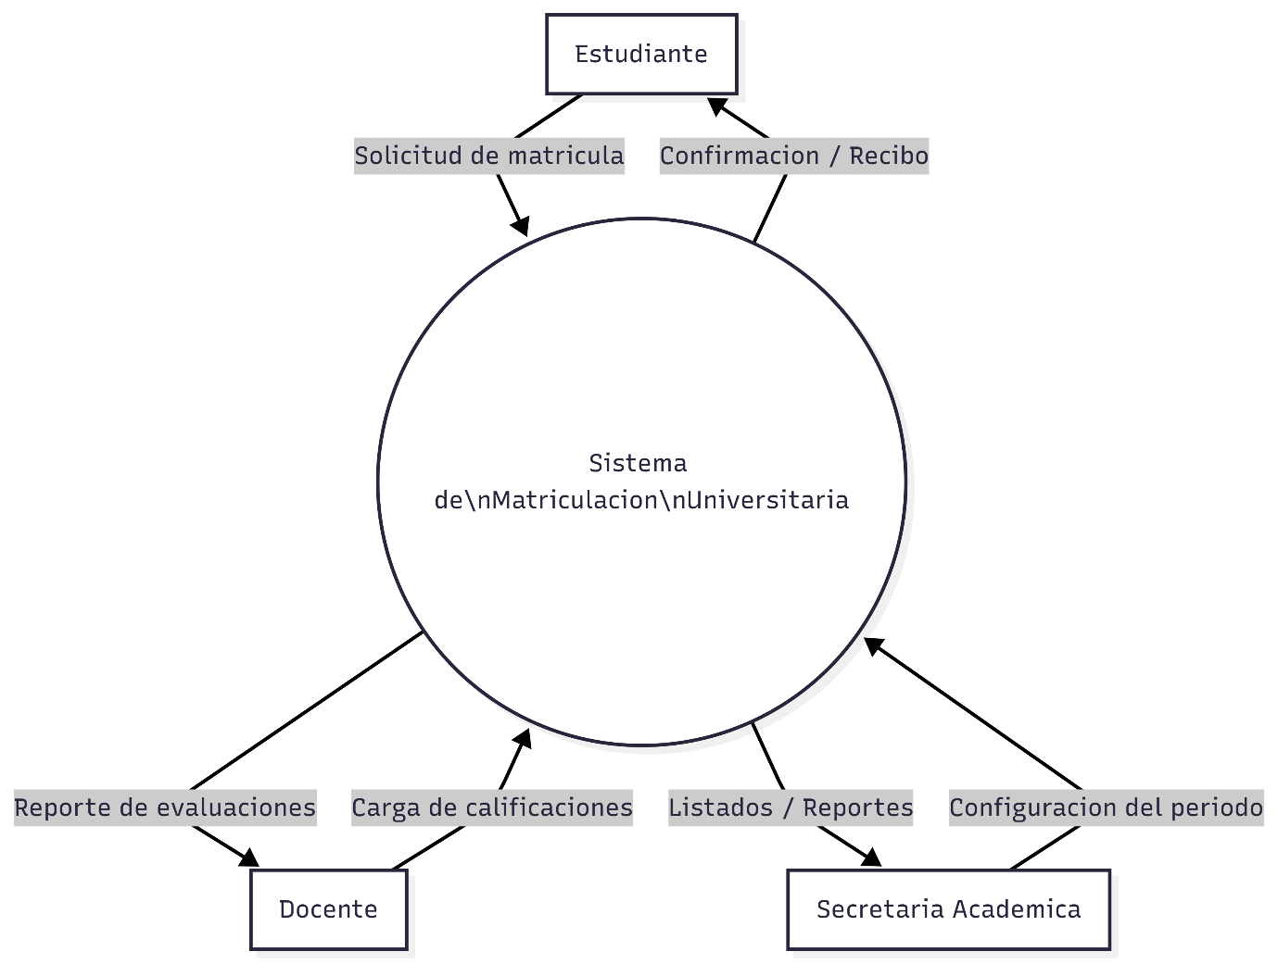
Figura 1
Diagrama de Contexto del Sistema de Matriculacion Universitaria
<<IMAGEN>>
Nota. Elaboracion propia.

1.5 Como agregar y citar el diagrama segun APA 7ma edicion
El Diagrama de Contexto se incluye en el documento como una figura. Debe posicionarse cercano al texto que lo referencia y seguir estrictamente el formato APA 7ma edicion:
- Figura X en negrita, alineado a la izquierda, encima del diagrama.
- Titulo en cursiva debajo de la numeracion.
- Nota al pie indicando el origen (elaboracion propia o fuente externa).
Ejemplo de etiquetado:

Figura 1
Diagrama de Contexto del Sistema de Matriculacion Universitaria
Nota. Elaboracion propia.

Referencia en el texto: "La Figura 1 presenta el Diagrama de Contexto del sistema propuesto, donde se identifican tres entidades externas principales: el Estudiante, el Docente y la Secretaria Academica, junto con los flujos de informacion correspondientes."

2. Diagrama de Entidad-Relacion (DER)

2.1 Definicion
El Diagrama de Entidad-Relacion (DER) es un modelo de datos que representa graficamente las entidades relevantes de un sistema de informacion, sus atributos y las relaciones existentes entre ellas.
Su principal proposito es modelar la estructura logica de la informacion que maneja un sistema, sirviendo como puente entre el analisis de requisitos y el diseno fisico de la base de datos.

2.2 Como se crea un DER
Los pasos para construir un DER son los siguientes:
- Identificar las entidades principales del sistema (objetos del mundo real relevantes para el negocio).
- Definir los atributos de cada entidad (simples, compuestos, derivados, multivaluados).
- Identificar el atributo clave o identificador unico (llave primaria) de cada entidad.
- Determinar las relaciones entre las entidades y asignarles un nombre descriptivo.
- Establecer la cardinalidad de cada relacion (1:1, 1:N, N:M).
- Verificar que el modelo representa correctamente las reglas de negocio del sistema.
Herramientas recomendadas: MySQL Workbench, dbdiagram.io, draw.io, ERDPlus, Lucidchart.

2.3 Caracteristicas del DER
- Las entidades se representan como rectangulos con el nombre de la entidad.
- Los atributos se representan con elipses conectadas a su entidad mediante lineas.
- Las relaciones se representan con rombos conectados a las entidades participantes.
- La cardinalidad se indica con notacion (1, N, M) sobre los conectores.
- Las llaves primarias se identifican subrayando el nombre del atributo.
- Puede representarse en notacion Chen o en notacion Crow's Foot (pata de cuervo).
- No describe aspectos funcionales ni procedimientos del sistema.

2.4 Ejemplo del diagrama
A continuacion se presenta un ejemplo de DER para un sistema de gestion de ventas:

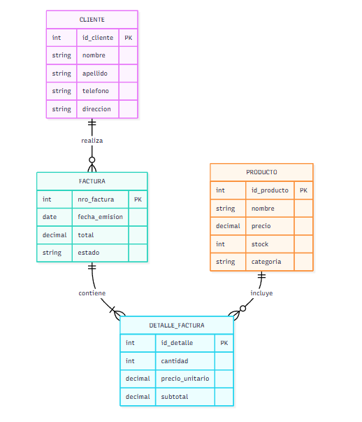

Figura 2
Diagrama de Entidad-Relacion del Sistema de Gestion de Ventas

Nota. Elaboracion propia.

2.5 Como agregar y citar el diagrama segun APA 7ma edicion
El DER se incluye en el documento como una figura. Se debe colocar lo mas cerca posible del texto que lo referencia y seguir el formato APA 7ma edicion:
- Colocar la etiqueta Figura X en negrita sobre el diagrama.
- Agregar un titulo descriptivo en cursiva debajo de la etiqueta.
- Incluir una nota al pie explicando el origen del diagrama.
Ejemplo de formato correcto:

Figura 2
Diagrama de Entidad-Relacion del Sistema de Gestion de Ventas
Nota. Elaboracion propia.

Referencia en el texto: el diagrama debe ser mencionado antes de su aparicion: "La Figura 2 presenta el modelo de datos del sistema de ventas, donde se identifican tres entidades principales: Cliente, Factura y Producto."

3. Diagrama UML (Casos de Uso y Clases)

3.1 Definicion
UML (Unified Modeling Language) es un lenguaje estandar de modelado visual utilizado para especificar, visualizar, construir y documentar los artefactos de un sistema de software.
UML ofrece distintos tipos de diagramas agrupados en dos categorias: estructurales (clases, componentes, objetos) y de comportamiento (casos de uso, secuencia, actividades, estados). Para proyectos de Ingenieria Informatica e Ingenieria de Sistemas se recomienda presentar al menos el Diagrama de Casos de Uso y el Diagrama de Clases.
Para este documento solo trabajaremos e implementaremos los “Diagramas de Casos de Uso”
Ademas se deben describir en tablas cada caso de uso siguiendo este formato

Tabla 1 Caso de Uso – Registrarse
Caso de Uso | CU-01 Registrarse
Actor | Usuario
Permite a una persona crear una cuenta dentro de la plataforma para

Descripción
acceder a las funcionalidades del sistema.
Pre – condiciones | - El usuario no debe contar con una cuenta previamente registrada con el mismo correo electrónico.  - Debe disponer de conexión a internet.  - La plataforma debe estar disponible.
Flujo de pasos | - El usuario accede a la opción Registrarse.  - El sistema muestra el formulario de registro.  - El usuario ingresa sus datos personales requeridos.  - El sistema valida la información ingresada.  - El sistema verifica que no exista duplicidad de cuenta.  - El sistema crea la nueva cuenta.  - El sistema confirma el registro exitoso.

Post – • La cuenta queda creada en el sistema. condiciones • El usuario queda habilitado para iniciar sesión.
- El correo ya se encuentra registrado.
- Existen campos obligatorios incompletos.

Excepciones
- Los datos ingresados no cumplen validaciones.
- Se produce un error en el proceso de creación de cuenta.

Nota. Elaboración propia.

3.2 Como se crean los diagramas UML
Diagrama de Casos de Uso:
- Identificar los actores del sistema (usuarios, sistemas externos).
- Identificar los casos de uso (funciones o servicios que el sistema ofrece).
- Establecer las relaciones entre actores y casos de uso (asociacion, include, extend).
- Definir el limite del sistema (rectangulo que engloba los casos de uso).
Herramientas recomendadas: StarUML, Visual Paradigm, draw.io, Lucidchart, PlantUML.

3.3 Caracteristicas del diagrama UML
- Estandar internacional reconocido por la OMG (Object Management Group).
- El diagrama de Casos de Uso utiliza elipses para casos de uso y figuras de palo para actores.
- El diagrama de Clases usa rectangulos divididos en tres secciones: nombre, atributos y metodos.
- Las relaciones se representan con lineas y flechas con distintas notaciones segun el tipo.
- Es independiente del lenguaje de programacion y la plataforma tecnologica.
- Permite modelar tanto la estructura estatica como el comportamiento dinamico del sistema.

3.4 Ejemplo del diagrama
Ejemplo de Diagrama de Casos de Uso para un sistema de biblioteca:

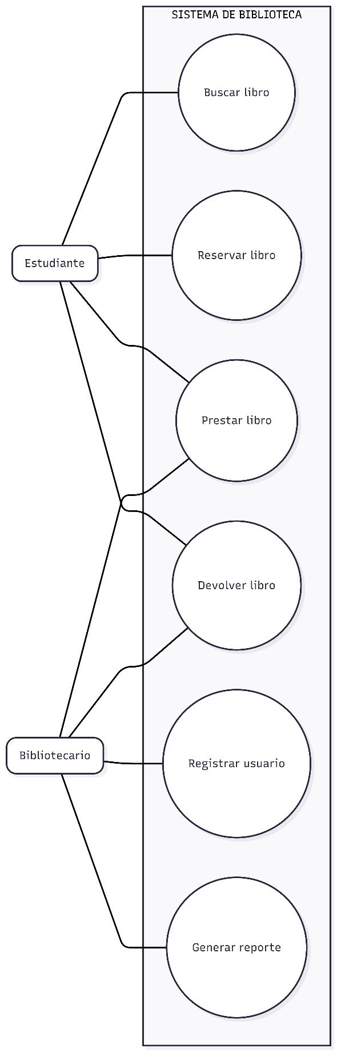
Figura 3
Diagrama UML de Casos de Uso y Clases del Sistema de Biblioteca
<<IMAGEN>>
Nota. Elaboracion propia.

3.5 Como agregar y citar el diagrama segun APA 7ma edicion
Los diagramas UML se insertan como figuras en el documento. Cada diagrama debe tener su propia numeracion si son de tipos diferentes (uno para Casos de Uso y otro para Clases).
- Numerar cada diagrama de forma consecutiva dentro del documento.
- El titulo en cursiva debe ser especifico e indicar el tipo de diagrama y el sistema.
- La nota debe indicar si es elaboracion propia o si fue adaptado de alguna fuente.
Ejemplo de formato correcto para dos diagramas UML:

Figura 3
Diagrama de Casos de Uso del Sistema de Biblioteca
Nota. Elaboracion propia.
Figura 4

Referencia en el texto: "La Figura 3 muestra las interacciones entre los actores del sistema y los casos de uso identificados durante el relevamiento de requisito

